
TRL 4
DESARROLLO A PEQUEÑA ESCALA EN LABORATORIO

UNIVERSIDAD TECNOLÓGICA DEL CENTRO DE VERACRUZ

INGENIERÍA EN DESARROLLO Y GESTIÓN DE SOFTWARE

INTEGRANTES:
- Cerecedo Florencia Eliezer Isaí
- González Cuevas Juan Pablo
- Peña Ruiz Emmanuel
- Serrano Montaño Jocelyn.

NOMBRE DEL PROYECTO:
AsmaSync - Sistema Inteligente de Monitoreo y Predicción de Crisis Asmáticas

FECHA DE ELABORACIÓN
Agosto de 2026

AsmaSync - Sistema Inteligente de Monitoreo y Predicción de Crisis Asmáticas

TRL 4: DESARROLLO A PEQUEÑA ESCALA EN LABORATORIO

Contenido
I. Síntesis 0
1.1 Nombre de la aplicación 0
1.2 Propósito 0
1.3 Alcance 0
1.4 Funcionalidad 0
II. Manual del Usuario 2
2.1 Introducción 2
2.2 Componentes de la aplicación 2
II. Manual de Especificaciones Técnicas 2
2.1 Contexto del software 2
2.2 Introducción 2
2.3 Objetivo del manual 2
2.4 Exploración 2
2.5 Iniciación 3
2.6 Producción 4
2.7 Estabilización 4
Referencias 5

Índice de Ilustraciones.
Ilustración 1: Pantalla de Inicio de Sesión (Login) 6
Ilustración 2: Dashboard Principal - Pantalla de Inicio (Zona Verde / Estable) 7
Ilustración 3: Formulario de Registro de PEF (Flujo Espiratorio Máximo) 8
Ilustración 4: Captura de Síntomas y Notas del Paciente 9
Ilustración 5: Acceso a Dosis Programadas (Dashboard) 10
Ilustración 6: Gestor de Medicamentos (Mis Medicamentos) 11
Ilustración 7: Formulario de Registro de Medicamento (Añadir Medicamento) 12
Ilustración 8: Acceso a Configuración del Plan de Acción Médica. 13
Ilustración 9: Formulario del Plan de Acción Médico 14
Ilustración 10: Módulo de Vitales del Reloj y Sincronización Automática. 15
Ilustración 11: Tendencia Semanal y Radar Ambiental 16
Ilustración 12: Módulo de Mediciones e Historial Diario 17
Ilustración 13: Menú Flotante de Acciones Rápidas de Registro 18
Ilustración 14: Vista de Histórico Completo de Mediciones 19
Ilustración 15: Exportación de Reporte PDF de Mediciones 20
Ilustración 16: Módulo de Análisis y Estadísticas de Salud 21
Ilustración 17: Módulo de Perfil de Usuario y Ajustes de Cuenta 22
Ilustración 18: Perfil de Salud — Datos Personales 23
Ilustración 19: Perfil de Salud — Historial Médico y Parámetros Clínicos 24
Ilustración 20: Dashboard del Tutor — Personas a mi Cuidado 25
Ilustración 21: Geolocalización en Tiempo Real del Paciente 26
Ilustración 22: Módulo de Perfil del Tutor y Ajustes de Cuenta 27
Ilustración 23: Pantalla de Acceso Clínico (Login) 28
Ilustración 24: Panel de Control del Módulo Web Clínico 29
Ilustración 25: Centro de Alertas Clínicas en Tiempo Real 30
Ilustración 26: Directorio Médico de Pacientes y Expedientes 31
Ilustración 27: Acción de Alta e Incorporación de Nuevo Expediente 32
Ilustración 28: Formulario de Registro de Nuevo Paciente — Datos Personales 33
Ilustración 29: Formulario de Registro de Nuevo Paciente — Perfil Clínico 34
Ilustración 30: Generador y Exportador de Reportes Clínicos Personalizados 35
Ilustración 31: Agenda Médica y Programación de Citas 36
Ilustración 32: Modal de Programación de Nueva Cita Médica 37

Índice de tablas

Tabla 1. Comparación de los competidores vs nuestra propuesta 3

I. Síntesis

1.1 Nombre de la aplicación

AsmaSync - Sistema Inteligente de Monitoreo y Predicción de Crisis Asmáticas

1.2 Propósito

El asma es una de las enfermedades respiratorias crónicas de mayor prevalencia a nivel mundial y nacional. En México, representa una causa constante de consultas de urgencias, admisiones hospitalarias no programadas y ausentismo escolar y laboral. El manejo tradicional del asma suele ser reactivo; es decir, las intervenciones médicas se realizan una vez que el paciente ya se encuentra manifestando un episodio agudo de disnea o broncospasmo severo, lo cual incrementa exponencialmente los costos en salud y pone en peligro la vida del paciente.

El propósito fundamental de AsmaSync es proporcionar un ecosistema tecnológico integral (móvil y web) que determine de manera temprana la probabilidad de sufrir una crisis o exacerbación asmática, aplicando modelos predictivos avanzados basados en aprendizaje automático (Random Forest Classifier).

El sistema realiza el análisis dinámico y la correlación en tiempo real de biomarcadores clínicos ingresados por el paciente (frecuencia cardíaca, frecuencia respiratoria, saturación de oxígeno SpO2, frecuencia en el uso de inhaladores de rescate, tos nocturna, disnea y presencia de sibilancias) en conjunto con variables meteorológicas y de contaminación del entorno (temperatura, humedad relativa y el Índice de Calidad del Aire AQI).

De acuerdo con las inferencias producidas por el modelo predictivo, AsmaSync emite alertas tempranas con 24 a 72 horas de anticipación a los pacientes y a sus guardianes asignados (familiares/cuidadores) mediante notificaciones push automáticas, al mismo tiempo que sincroniza de forma inmediata la información estructurada hacia un Dashboard Clínico Web utilizado por el equipo de salud (médicos y personal de enfermería profesional).

Esta anticipación permite ejecutar protocolos de prevención farmacológica y de estilo de vida, disminuyendo drásticamente la tasa de hospitalización y mejorando sustancialmente la calidad de vida de los pacientes.

El proyecto se fundamenta en la medicina preventiva personalizada e impacta de forma directa el cumplimiento del Objetivo de Desarrollo Sostenible (ODS) 3: Salud y Bienestar y el ODS 9: Industria, Innovación e Infraestructura.

1.3 Alcance

El alcance de la aplicación AsmaSync comprende el desarrollo e implementación de una plataforma tecnológica integral (móvil y web) orientada a la medicina preventiva personalizada para la gestión y monitoreo remoto de pacientes diagnosticados con asma bronquial. El sistema abarca los siguientes módulos y capacidades funcionales:

- Módulo para Pacientes (Aplicación Móvil):
  - Registro diario e ingesta de biomarcadores clínicos (frecuencia respiratoria, frecuencia cardíaca, saturación de oxígeno SpO2 y frecuencia en el uso de inhaladores de rescate en las últimas 24 horas).
  - Captura cualitativa de síntomas respiratorios cotidianos (tos nocturna, disnea, sibilancias o silbidos al respirar).
  - Visualización intuitiva del nivel de riesgo personal predicho mediante un indicador cromático (Verde = Riesgo Bajo, Amarillo = Riesgo Moderado, Rojo = Riesgo Alto).
  - Consulta del historial de crisis pasadas y recepción directa de las indicaciones médicas prescritas por su médico tratante.

- Módulo para Guardianes y Cuidadores (Aplicación Móvil):
  - Vinculación segura de uno o más pacientes mediante un código único alfanumérico de sincronización.
  - Recepción instantánea de notificaciones push de emergencia en dispositivos móviles cuando el sistema detecte un incremento significativo en el nivel de riesgo predicho (Riesgo Moderado o Alto).
  - Consulta en tiempo real del estado de salud del paciente a su cargo para facilitar la asistencia oportuna en el hogar.

- Módulo Clínico Web para Personal de Salud (Dashboard Web):
  - Centro de monitoreo multipaciente en tiempo real con filtrado y semaforización de prioridad según el riesgo predicho por la Inteligencia Artificial.
  - Consulta detallada del expediente clínico digital de cada paciente, integrando gráficas interactivas de tendencia de biomarcadores y exposición a factores ambientales desencadenantes.
  - Registro estructurado de intervenciones médicas preventivas (modificación de dosis de corticoide inhalado, esquemas de rescate o citas de valoración presencial).
  - Generación y exportación de reportes clínicos consolidados en formato PDF con validez institucional para seguimiento o archivo.

- Módulo de Inteligencia Artificial Predictiva y Variables Ambientales:
  - Procesamiento continuo del vector de características clínicas e integración automatizada con servicios meteorológicos para la captura del Índice de Calidad del Aire (AQI), temperatura ambiente y humedad relativa.
  - Ejecución de algoritmos de Machine Learning (Random Forest Classifier) optimizados para predecir la probabilidad de exacerbaciones asmáticas con un margen de anticipación de 24 a 72 horas.

- Seguridad, Control de Acceso y Persistencia de Datos:
  - Control de acceso basado en roles (RBAC: Paciente, Guardián, Doctor, Administrador) y autenticación mediante firmas JWT.
  - Cifrado de comunicaciones cliente-servidor mediante protocolo HTTPS (TLS 1.3).
  - Almacenamiento seguro en base de datos relacional (PostgreSQL / Supabase) con políticas de seguridad a nivel de fila (Row Level Security - RLS) para proteger la confidencialidad de la información médica.

Límites y Exclusiones del Alcance

AsmaSync está diseñado como un sistema de apoyo a la decisión médica y de prevención temprana en el entorno ambulatorio y del hogar. La aplicación no sustituye la valoración médica presencial, no prescribe tratamientos farmacológicos de forma autónoma sin la supervisión del profesional de la salud, ni está destinada a funcionar como un dispositivo de soporte vital en unidades de terapia intensiva.

1.4 Funcionalidad
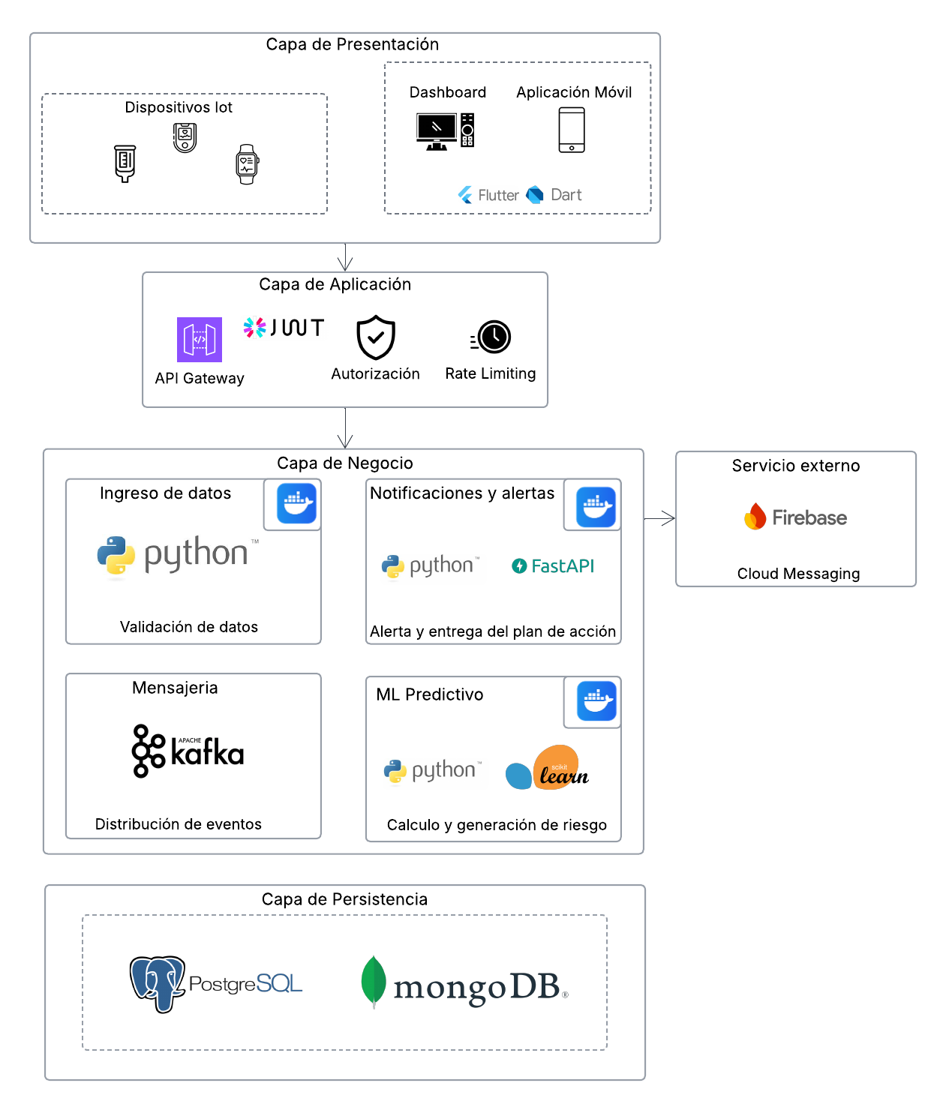
Figura 1. Diagrama de Arquitectura de Seguridad y Comunicación Cliente-Servidor (AsmaSync)

La arquitectura operacional de AsmaSync se fundamenta en un patrón de Arquitectura por Capas (N-Tier Layered Architecture) desacoplada, modular y altamente escalable, estructurada en cuatro niveles principales que garantizan la separación de responsabilidades, seguridad en el transporte de datos e inferencia de Machine Learning en tiempo real:

• Capa de Presentación: Constituye la interfaz directa de interacción con los usuarios y dispositivos. Comprende los Dispositivos IoT (sensores biométricos, pulsiómetros y wearables para la transmisión de signos vitales) y las aplicaciones de usuario final desarrolladas en Flutter (Dart), las cuales abarcan tanto la Aplicación Móvil para pacientes y guardianes como el Dashboard Clínico Web para el personal de salud.
• Capa de Aplicación: Actúa como la puerta de entrada segura y controlada hacia el sistema. Incorpora un API Gateway encauzador, mecanismos de autenticación mediante firmas digitales JWT, políticas de Autorización estrictas basadas en roles (RBAC) y módulos de Rate Limiting para la protección contra ataques de denegación de servicio.
• Capa de Negocio: Concentra la lógica de procesamiento distribuido en contenedores Docker independientes. Incluye el módulo de Ingreso de Datos (desarrollado en Python) para la validación de biomarcadores; el bus de Mensajería distribuido con Apache Kafka para el enrutamiento asíncrono de eventos; el módulo de ML Predictivo (Python + Scikit-Learn) para la generación y cálculo de puntajes de riesgo; y el servicio de Notificaciones y Alertas (Python + FastAPI), el cual ejecuta la entrega de planes de acción e integra directamente con el servicio externo Firebase Cloud Messaging (FCM) para el despacho push a los guardianes.
• Capa de Persistencia: Proporciona almacenamiento híbrido optimizado. Emplea PostgreSQL como motor relacional primario para la gestión estructurada de expedientes, perfiles y tratamientos con políticas RLS, complementado con MongoDB para la persistencia no relacional de logs de eventos y series de tiempo biométricas.

Tabla 1. Comparación de los competidores vs nuestra propuesta
Nombre de la Aplicación | Monitoreo de Síntomas | Predicción IA (24-72h) | Dashboard Médico Web | Notificaciones Push FCM
AsthmaMD | Sí | No | No | No
Propeller Health | Sí | Sí | Sí | No
Respiro (Amiko) | Sí | No | Sí | No
Asthma Tracker | Sí | No | No | No
AsmaSync (Propuesta) | Sí | Sí (Random Forest) | Sí (Semaforizado) | Sí (FCM Tiempo Real)

II. Manual del Usuario

2.1 Introducción

El presente Manual del Usuario constituye la guía oficial de operación y aprovechamiento de la plataforma AsmaSync. Su objetivo es proporcionar instrucciones claras, sistemáticas e ilustradas para los tres roles principales que interactúan con el sistema: pacientes diagnosticados con asma bronquial, sus guardianes asignados (familiares o cuidadores primarios) y el personal médico (médicos especialistas y personal de enfermería).

La arquitectura de la información de AsmaSync se diseñó bajo los principios internacionales de usabilidad en salud (eHealth Usability Standards) e interfaces accesibles. El manual guía a los usuarios en la navegación por la Aplicación Móvil (Android/iOS) y el Dashboard Clínico Web, explicando la captura correcta de signos vitales, la interpretación de la semaforización de riesgo y la respuesta oportuna ante alertas predictivas generadas por Inteligencia Artificial.

2.2 Componentes de la aplicación

Características Principales del Diseño de Interfaz para Salud

Conforme a los estándares de desarrollo de software médico y salud digital, las pantallas de AsmaSync fueron construidas cumpliendo con los siguientes criterios de diseño:

- Semaforización Cromática Universal: Utilización del código de colores Verde (#10B981) para riesgo bajo/estable, Amarillo (#F59E0B) para riesgo moderado/atención, y Rojo (#EF4444) para riesgo alto/alerta médica, garantizando la comprensión inmediata del estado del paciente sin ambigüedades.

- Minimización de Carga Cognitiva: Formularios simplificados con botones de selección directa de un toque y deslizadores numéricos accesibles, previniendo errores de entrada cuando el paciente presenta dificultad respiratoria o fatiga.

- Priorización de Información Crítica: Jerarquización visual que destaca los valores de saturación de oxígeno (SpO2), frecuencia respiratoria e inhalaciones de rescate en la parte superior de las vistas.

- Confirmación y Seguridad Visual: Retroalimentación táctil y gráfica inmediata tras cada registro guardado, asegurando al usuario que su reporte fue transmitido a la nube correctamente.

Documentación de Componentes de la Aplicación Móvil (Pacientes y Guardianes)

- Módulo de Inicio de Sesión y Gestión de Sesión: Permite ingresar las credenciales de usuario (correo y contraseña) mediante Supabase Auth. Garantiza el almacenamiento seguro del token JWT y la persistencia de sesión cifrada.

- Módulo de Captura Diaria de Biomarcadores y Síntomas: Pantalla interactiva con campos numéricos para registrar saturación de oxígeno (SpO2), frecuencia respiratoria, frecuencia cardíaca, usos de inhalador de rescate en 24h y conmutadores booleanos para sibilancias, tos nocturna y disnea.

- Módulo de Indicador de Riesgo Predicho (Home del Paciente): Despliega una tarjeta prominente con el nivel de riesgo predicho por el modelo de IA (Verde, Amarillo o Rojo), el porcentaje numérico de probabilidad de crisis y recomendaciones preventivas personalizadas.

- Módulo de Vinculación de Guardianes: Sección donde el paciente genera un código alfanumérico único para enlazar la cuenta de sus familiares o tutores, autorizando la recepción de alertas push.

- Módulo de Notificaciones Push de Alerta (FCM): Servicio en segundo plano que despacha mensajes de alta prioridad a la pantalla de bloqueo del guardián cuando la IA detecta riesgo Moderado o Alto.

Documentación de Componentes del Dashboard Clínico Web (Personal Médico)

- Panel Principal de Monitoreo Multipaciente: Grilla interactiva desarrollada en Angular que ordena automáticamente a los pacientes atendidos según su nivel de riesgo, posicionando a los casos en estado Rojo en la cima de la lista.

- Módulo de Expediente Clínico Digital: Vista detallada individual que muestra la información demográfica del paciente, su historial completo de registros biométricos y gráficas de tendencia temporal (SpO2 vs Usos de Inhalador).

- Módulo de Registro de Intervención Médica Preventiva: Formulario modal donde el médico registra indicaciones terapéuticas, ajustes en la dosificación de esteroides inhalados o citas de urgencia.

- Módulo de Exportación de Reportes Clínicos en PDF: Servicio de compilación que genera documentos PDF consolidados con encabezado institucional, gráficas e historial de intervenciones para archivo impreso o digital.

Sección del Manual: 2. Autenticación e Inicio de Sesión
Descripción para el manual:
Pantalla de Inicio de Sesión (Login): Corresponde al punto de acceso inicial de la aplicación móvil. El usuario puede autenticarse de dos formas:
- Ingreso credencial tradicional: Escribiendo su correo electrónico y contraseña registrados, con opción de activar la casilla "Recuérdame" o recuperar la clave mediante "¿Olvidaste contraseña?".
- Autenticación rápida: Mediante el botón "Continuar con Google" para un acceso seguro y directo.
- Registro de usuarios nuevos: Los usuarios que aún no posean credenciales pueden acceder al formulario de creación de cuenta seleccionando "Regístrate aquí".
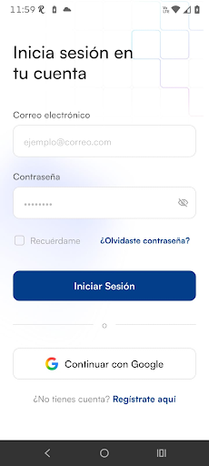
Ilustración 1: Pantalla de Inicio de Sesión (Login)

Sección del Manual: 3. Módulo del Paciente — 3.1 Indicador de Riesgo y Semáforo de Salud
Descripción para el manual:
Dashboard Principal (Vista del Paciente): Es el panel central de control de la aplicación al iniciar sesión. Muestra de forma inmediata:
- Semáforo Interactivo de IA: Indicador visual en forma de arco que evalúa el nivel de riesgo en tiempo real. En esta vista presenta un 0% de riesgo (Estado: Estable), posicionando la aguja en la Zona Verde.
- Accesos Rápidos de Registro: Botones destacados para "Registrar PEF" (Flujo Espiratorio Máximo) y "Registrar síntomas".
- Acceso a Simulador: Botón superior para activar el simulador de datos impulsado por Inteligencia Artificial.
- Acciones de Salud: Sección de dosis programadas de medicamentos y enlace directo a la configuración del Plan de Acción Médica.
- Botón Flotante de Emergencia (SOS): Acceso permnente en la esquina inferior derecha para activar alertas inmediatas.
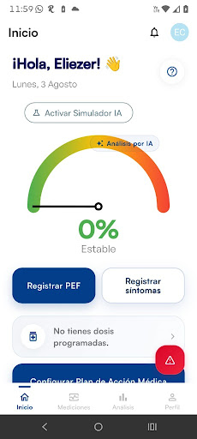
Ilustración 2: Dashboard Principal - Pantalla de Inicio (Zona Verde / Estable)

Sección del Manual: 3. Módulo del Paciente — 3.3 Registro de Mediciones de PEF
Descripción para el manual:
Formulario de Registro de Mediciones de PEF:
Pantalla de entrada manual donde el paciente captura el valor numérico obtenido en su espirómetro.
- Indicaciones: Guía visual clara que instruye al usuario a realizar el soplido en su espirómetro e ingresar el resultado.
- Campo de Entrada: Espacio central para digitar la cifra en litros por minuto ($\text{L/min}$).
- Confirmación: Botón "Siguiente" para guardar la lectura, enviar los datos al servidor y recalcular automáticamente el semáforo de riesgo en el Dashboard. 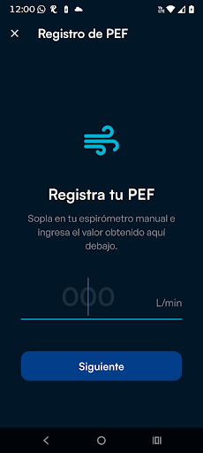
Ilustración 3: Formulario de Registro de PEF (Flujo Espiratorio Máximo)

Sección del Manual: 3. Módulo del Paciente — 3.3 Registro de Mediciones de PEF
Descripción para el manual:
Registro Complementario de Síntomas:
Tras ingresar el valor numérico del PEF ($360\text{ L/min}$ en el ejemplo), la aplicación permite complementar la medición con datos cualitativos:
- Resumen de PEF: Muestra el valor ingresado previamente con un botón de edición rápida por si se requiere corregir.
- Etiquetas de Síntomas: Botones interactivos de selección rápida para marcar manifestaciones físicas como Tos, Sibilancias, Disnea, Opresión, Fatiga o Flema.
- Campo de Notas: Área de texto libre para agregar observaciones o contexto adicional sobre la medición.
- Opciones de Envío: Permite guardar la medición mediante "Enviar con Síntomas" o omitirlos con "Enviar sin síntomas".
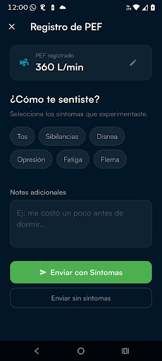
Ilustración 4: Captura de Síntomas y Notas del Paciente

Sección del Manual: 3. Módulo del Paciente — 3.6 Control de Medicación y Recordatorios
Descripción para el manual:
Tarjeta de Control de Dosis (Vista Principal):
Espacio en el Dashboard que informa al paciente de manera rápida sobre sus próximos recordatorios de medicamentos. Muestra la leyenda "No tienes dosis programadas" cuando no hay tomas pendientes para el día, sirviendo a la vez como acceso directo para gestionar el tratamiento farmacológico.
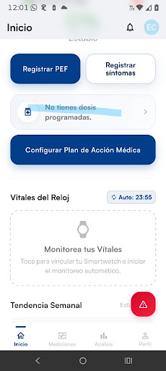
Ilustración 5: Acceso a Dosis Programadas (Dashboard)

Sección del Manual: 3. Módulo del Paciente — 3.6 Control de Medicación y Recordatorios
Descripción para el manual:
Pantalla de Mis Medicamentos:
Vista detallada que se despliega al presionar la tarjeta de dosis. Permite al usuario administrar su esquema médico:
- Panel Inicial: Muestra un estado limpio e intuitivo cuando no hay fármacos registrados.
- Botón de Registro (+ Añadir): Permite agregar un nuevo medicamento especificando su nombre, tipo (rescate/mantenimiento), dosis y horario de alerta.

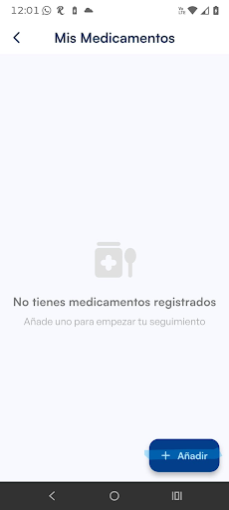
Ilustración 6: Gestor de Medicamentos (Mis Medicamentos)

Sección del Manual: 3. Módulo del Paciente — 3.6 Control de Medicación y Recordatorios
Descripción para el manual:
Modal de Formulario para Registrar Medicamento:
Hoja emergente (Bottom Sheet) que se despliega al interactuar con el botón + Añadir. Permite configurar las reglas del recordatorio de tratamiento:
- Campos de Texto: Ingreso del Nombre del medicamento (ej. Salbutamol) y la Dosis (ej. 2 inhalaciones).
- Programación Horaria: Especificación de la Frecuencia (horas) de administración y selección de la Hora de la primera toma.
- Días de repetición: Selector de días de la semana (Lunes a Domingo) para programar esquemas diarios o en días específicos.
- Guardar: Botón "Guardar Medicamento" para registrar la alarma en el sistema y sincronizarla con el Dashboard principal.
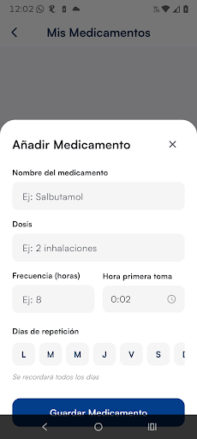
Ilustración 7: Formulario de Registro de Medicamento (Añadir Medicamento)

Sección del Manual: 3. Módulo del Paciente — 3.7 Plan de Acción Médica Personalizado
Descripción para el manual:
Botón de Configuración del Plan de Acción Médica:
Enlace directo ubicado estratégicamente en el Dashboard principal que permite acceder al formulario donde el paciente (o su médico) establece los pasos a seguir, medicamentos de rescate y recomendaciones específicas para cada zona del semáforo (Verde, Amarilla y Roja).

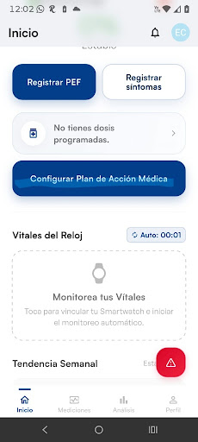
Ilustración 8: Acceso a Configuración del Plan de Acción Médica.
Sección del Manual: 3. Módulo del Paciente — 3.7 Plan de Acción Médica Personalizado
Descripción para el manual:
Pantalla de Configuración del Plan de Acción Médico:
Interfaz diseñada para transcribir las indicaciones prescritas por el profesional de la salud según el nivel de severidad del cuadro asmático:
- Zona Verde (Todo en orden): Campo para ingresar la medicación de control diario o mantenimiento (ej. Tomar Montelukast 1 vez al día).
- Zona Amarilla (Precaución): Campo para especificar las dosis del inhalador de rescate al presentarse síntomas moderados o caída del PEF (ej. Salbutamol 2 disparos cada 8 horas).
- Zona Roja (Emergencia): Campo para definir el protocolo estricto de crisis antes de acudir a urgencias (ej. Salbutamol 4 disparos y acudir a Urgencias).

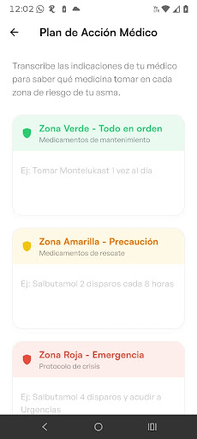
Ilustración 9: Formulario del Plan de Acción Médico
Sección del Manual: 3. Módulo del Paciente — 3.5 Monitoreo Continuo Automático (Segundo Plano)
Descripción para el manual:
Módulo de Vitales del Reloj e Sincronización Automática:
Panel del Dashboard dedicado a la conexión de dispositivos wearables y al monitoreo continuo del paciente:
- Indicador de Sincronización Automática (Auto: 00:01): Distintivo en la esquina superior que confirma que el servicio en segundo plano está activo y enviando datos periódicos al servidor.
- Tarjeta de Vinculación (Monitorea tus Vitales): Botón/contenedor que permite emparejar un reloj inteligente (Smartwatch) vía Bluetooth para la transmisión automática de pulso, saturación de oxígeno (SpO2) y ritmo respiratorio.
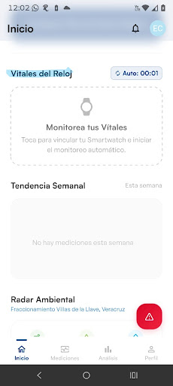
Ilustración 10: Módulo de Vitales del Reloj y Sincronización Automática.

Sección del Manual: 3. Módulo del Paciente — 3.4 Tendencia Semanal y Radar Ambiental
Descripción para el manual:
Visualización Histórica y Monitoreo Ambiental:
Secciones informativas ubicadas en la parte inferior del Dashboard principal para el análisis de comportamiento y entorno del paciente:
- Tendencia Semanal: Espacio donde se despliega la gráfica interactiva con los valores de PEF registrados durante los últimos 7 días. Muestra un mensaje informativo ("No hay mediciones esta semana") cuando la cuenta aún no registra soplidos recientes.
- Radar Ambiental: Módulo geolocalizado que obtiene en tiempo real los indicadores ambientales según la ubicación GPS del usuario (ejemplo: Fraccionamiento Villas de la Llave, Veracruz). Muestra métricas clave de detonantes asmáticos:
  - Índice de Calidad del Aire (ICA): Valor numérico de contaminación atmosférica (ej. 109).
  - Nivel de Polen: Clasificación de concentración de polen en el ambiente (ej. Bajo).
  - Humedad: Porcentaje de humedad relativa local (ej. 77%).
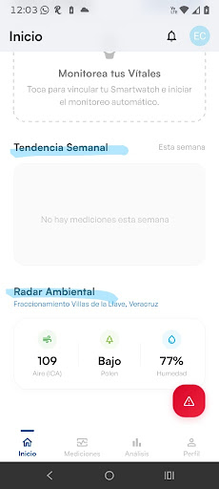
Ilustración 11: Tendencia Semanal y Radar Ambiental

Sección del Manual: 3. Módulo del Paciente — 3.8 Historial y Registro de Mediciones
Descripción para el manual:
Pantalla de Historial de Mediciones:
Vista accesible desde la barra de navegación inferior (Mediciones) que ofrece una bitácora detallada de todos los registros de flujo espiratorio y constantes vitales:
- Resumen Diario: Tarjetas superiores que concentran el valor "Mejor hoy" (L/min) y el "Estado General" del día.
- Filtros de Búsqueda: Botones superiores de filtrado (Todos, Sin síntomas, Con Tos, Opresión) para consultar registros específicos rápidamente.
- Tarjetas de Histórico por Fecha: Listado cronológico agrupado por días (ej. Ayer, 1 agosto, 31 julio) que muestra para cada lectura:
  - Valor de PEF en $\text{L/min}$ y estado de control (ej. 425 L/min - Controlado con barra verde).
  - Hora de toma (ej. 08:00 AM).
  - Signos vitales vinculados: Sat. de Oxígeno (SpO2), Frecuencia Cardíaca (LPM) y Pasos.
- Botón Flotante (+): Acceso directo para registrar una nueva medición en cualquier momento.
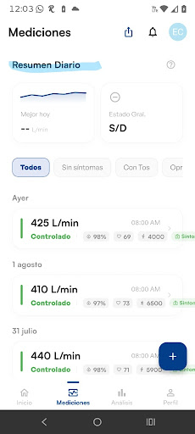
Ilustración 12: Módulo de Mediciones e Historial Diario

Sección del Manual: 3. Módulo del Paciente — 3.8 Historial y Registro de Mediciones
Descripción para el manual:
Menú Flotante de Registro Rápido:
Al presionar el botón de acción flotante (FAB) azul en la pantalla de Mediciones, el icono cambia a una X y despliega un menú contextual con dos alternativas rápidas:
- Registrar Síntomas: Permite anotar eventos clínicos aislados (tos, opresión, sibilancias) sin necesidad de capturar un valor de PEF en ese instante.
- Soplar (Espirómetro): Abre directamente la pantalla de captura del valor numérico del flujo espiratorio máximo en L/min.
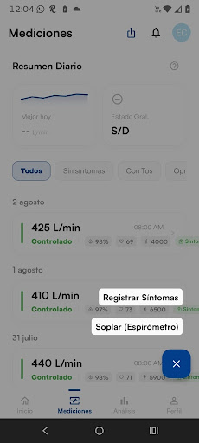
Ilustración 13: Menú Flotante de Acciones Rápidas de Registro

Sección del Manual: 3. Módulo del Paciente — 3.8 Historial y Registro de Mediciones
Descripción para el manual:
Vista Limpia del Historial de Mediciones:
Pantalla de consulta diaria donde el paciente puede revisar el estado de control de sus días anteriores:
- Indicadores Diarios: Cada registro muestra el indicador de semáforo (barra lateral verde para estado Controlado), el pico de flujo ($425\text{ L/min}$, $410\text{ L/min}$, $440\text{ L/min}$), la hora de registro y las constantes vitales sincronizadas ($\text{SpO}_2\%$, ritmo cardíaco en $\text{LPM}$ y conteo de pasos).
- Navegación: Botón flotante + en estado de reposo, listo para desplegar las opciones de registro rápido.
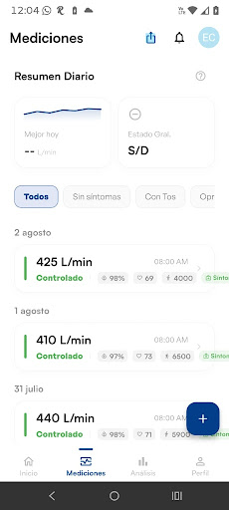
Ilustración 14: Vista de Histórico Completo de Mediciones

Sección del Manual: 3. Módulo del Paciente — 3.9 Generación y Compartición de Reportes Médicos
Descripción para el manual:
Exportación y Compartición de Reportes de Salud:
Al accionar el botón de compartir (icono superior derecho en la pantalla de Mediciones), la aplicación genera automáticamente un archivo PDF estructurado (Reporte_Asma_[Nombre].pdf):
- Generación de Archivo PDF: Documento que compila el historial de mediciones de PEF, síntomas registrados, constantes vitales y promedios para revisión médica.
- Menú Nativo de Compartición: Despliega el diálogo del sistema operativo para enviar el reporte de forma inmediata a través de WhatsApp, correo electrónico, Bluetooth, guardar en almacenamiento o compartir con el médico tratante.

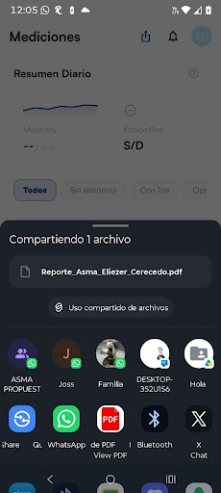
Ilustración 15: Exportación de Reporte PDF de Mediciones
Sección del Manual: 3. Módulo del Paciente — 3.10 Análisis, Comparativa y Adherencia al Tratamiento
Descripción para el manual:
Pantalla del Módulo de Análisis:
Sección avanzada accesible desde la barra inferior (Análisis) que procesa los datos registrados para calcular métricas de rendimiento pulmonar y adherencia:
- Puntaje de Control Semanal: Círculo indicador que asigna un puntaje de control asmático basado en la estabilidad de las mediciones de PEF.
- Resumen Semanal Automatizado: Tarjeta informativa que brinda retroalimentación generada automáticamente sobre el rendimiento pulmonar a lo largo de la semana.
- Comparativa Semanal: Gráfica comparativa de PEF (L/min) que analiza la variación de la capacidad pulmonar entre días (requiere al menos 2 días de datos).
- Constancia (Adherencia): Calendario mensual de seguimiento (ej. Agosto 2026) que mide en porcentaje (%) la disciplina del paciente al realizar sus tomas diarias de PEF y medicamentos.
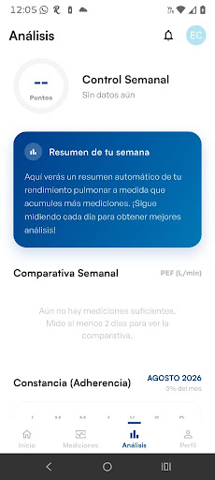
Ilustración 16: Módulo de Análisis y Estadísticas de Salud

Sección del Manual: 3. Módulo del Paciente — 3.11 Gestión del Perfil y Configuración
Descripción para el manual:
Pantalla de Mi Perfil:
Vista de administración accesible desde la barra inferior (Perfil) que permite al usuario gestionar sus datos personales, vinculaciones y ajustes del sistema:
- Encabezado de Usuario: Muestra la foto o iniciales del usuario, nombre registrado, correo electrónico de la cuenta y el indicador distintivo de inicio de sesión (Cuenta de Google).
- Información Personal: Acceso directo para editar parámetros biométricos clave requeridos por los algoritmos del semáforo (altura, edad y mejor PEF histórico personal).
- Mis Medicamentos: Enlace rápido para administrar el catálogo de fármacos, dosis y recordatorios activos.
- Vincular Doctor: Opción para ingresar el código proporcionado por el médico tratante y enlazar la cuenta para la supervisión remota.
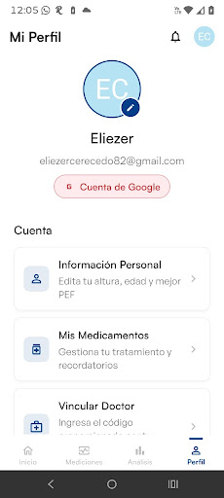
Ilustración 17: Módulo de Perfil de Usuario y Ajustes de Cuenta

Sección del Manual: 3. Módulo del Paciente — 3.12 Configuración del Perfil de Salud
Descripción para el manual:
Pantalla de Perfil de Salud (Info. Personal):
Interfaz donde se gestionan la información de identificación y los datos generales del paciente:
- Encabezado del Perfil: Muestra el avatar del usuario, su nombre y la etiqueta de estado (Paciente Activo).
- Navegación por Pestañas: Permite alternar entre Info. Personal e Historial Médico.
- Alerta Informativa: Banner preventivo que recuerda al paciente completar sus datos clínicos en la pestaña adyacente.
- Campos de Datos Personales: Muestra los datos de identificación (Nombre, Apellido, Teléfono, Edad, Género).
- Botón Editar: Botón flotante en la esquina inferior derecha que habilita la edición de los datos de contacto y perfil.

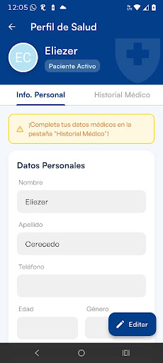
Ilustración 18: Perfil de Salud — Datos Personales

Sección del Manual: 3. Módulo del Paciente — 3.12 Configuración del Perfil de Salud
Descripción para el manual:
Pantalla de Perfil de Salud (Historial Médico):
Interfaz dedicada al registro de parámetros antropométricos y clínicos fundamentales para el cálculo de rangos normativos de PEF y estratificación de riesgo:
- Sección Físico y Vitales: Campos para registrar datos corporales clave como Peso ($\text{kg}$), Altura ($\text{cm}$) y Tipo de Sangre.
- Sección Cuadro Respiratorio: Módulo para la especificación del diagnóstico clínico, incluyendo Tipo de Asma, Fecha de Diagnóstico y el Mejor PEF Personal ($\text{L/min}$).
- Botón Editar: Botón flotante que habilita la modificación de los parámetros médicos para recalibrar los algoritmos de la aplicación.

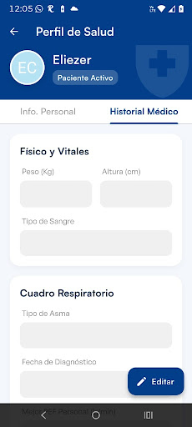
Ilustración 19: Perfil de Salud — Historial Médico y Parámetros Clínicos

Sección del Manual: 4. Módulo del Tutor / Cuidador — 4.1 Panel Principal de Pacientes Monitoreados
Descripción para el manual:
Pantalla Principal del Tutor (Pacientes):
Interfaz del Dashboard en rol de Tutor/Cuidador diseñada para supervisar a uno o más pacientes vinculados a la cuenta:
- Saludo Personalizado y Fecha: Encabezado con el nombre del tutor y la fecha actual de consulta.
- Opción de Vinculación (+ Vincular): Enlace directo para asociar a un nuevo paciente mediante código o solicitud de enlace.
- Tarjeta de Paciente Acompañado: Muestra la ficha del usuario bajo supervisión (ej. Eliezer Cerecedo), indicando el indicador de actividad (Estado: Monitoreo Activo).
- Acceso a Geolocalización (Ver Mapa de Ubicación): Botón directo para visualizar en tiempo real la posición geolocalizada del paciente y el radar ambiental de su zona.
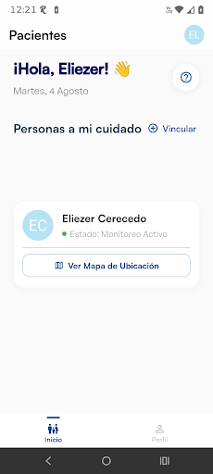
Ilustración 20: Dashboard del Tutor — Personas a mi Cuidado

Sección del Manual: 4. Módulo del Tutor / Cuidador — 4.2 Seguimiento de Ubicación GPS
Descripción para el manual:
Modal de Ubicación GPS en Tiempo Real:
Hoja emergente (Bottom Sheet) interactiva que muestra la posición geográfica exacta del paciente monitoreado:
- Indicador de Conexión: Etiqueta verde superior (Ubicación GPS en tiempo real) que ratifica que las coordenadas del paciente están actualizadas.
- Mapa Interactivo: Visualización cartográfica con un pin de avatar circular que ubica geográficamente al paciente sobre las calles y fraccionamientos.
- Dirección de Referencia: Lectura formateada del domicilio exacto detectado por el GPS (ejemplo: De las Rosas 3Hacer clic para abrir el panel lateral y obtener más información.
- Enlace Externo (Abrir en Google Maps): Botón resaltado en la parte inferior para redirigir la navegación hacia la aplicación nativa de mapas del dispositivo móvil.
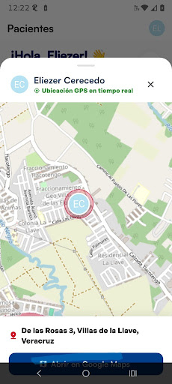
Ilustración 21: Geolocalización en Tiempo Real del Paciente

Sección del Manual: 4. Módulo del Tutor / Cuidador — 4.3 Configuración del Perfil de Tutor
Descripción para el manual:
Pantalla de Mi Perfil (Vista del Tutor):
Interfaz de administración para el rol de Tutor/Cuidador accessible desde la pestaña inferior (Perfil):
- Identificación del Tutor: Muestra la foto o iniciales de perfil, nombre y correo electrónico vinculado a la cuenta del tutor.
- Sección Información:
  - Ayuda y Soporte: Acceso directo al centro de asistencia y guía orientada a la supervisión familiar.
  - Acerca de: Consulta de términos, condiciones y versión actual de la aplicación.
- Cerrar Sesión: Botón de acción rápida para finalizar de manera segura la sesión activa en el dispositivo.
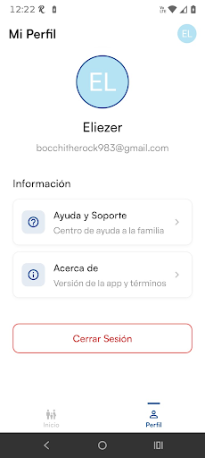
Ilustración 22: Módulo de Perfil del Tutor y Ajustes de Cuenta
Sección del Manual: 5. Módulo Web Clínico — 5.1 Autenticación e Inicio de Sesión
Descripción para el manual:
Pantalla de Acceso Clínico (/login):
Interfaz de inicio de sesión de la plataforma web dirigida a profesionales de la salud e instituciones médicas:
- Formulario de Autenticación:
  - Institución / Correo: Campo para ingresar el correo institucional registrado (ej. doctor@asmasync.com).
  - Código de Acceso: Campo seguro para la contraseña de la cuenta, con opción de visibilidad (icono de ojo).
- Acción Principal: Botón "Entrar al Sistema" para validar credenciales y acceder al Dashboard médico.
- Enlace de Registro: Opción en la parte inferior (¿Primera vez en AsmaSync? Regístrate) para el alta de nuevo personal médico o instituciones.
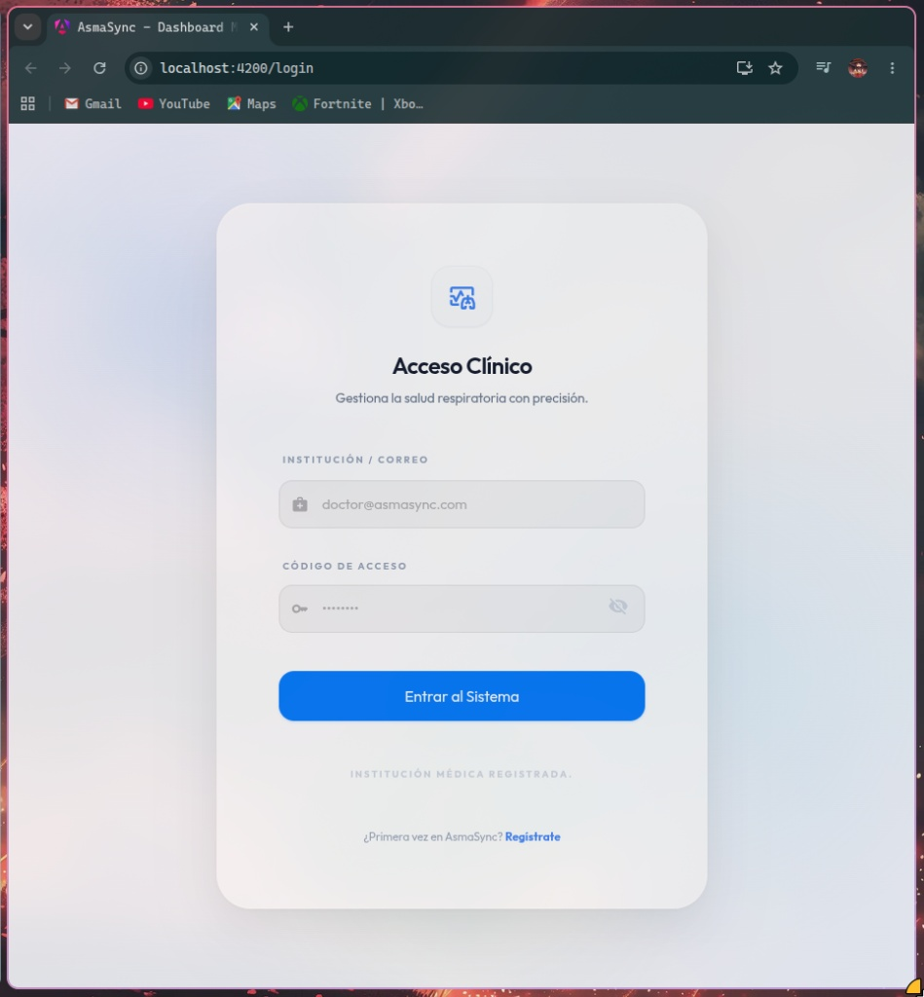
Ilustración 23: Pantalla de Acceso Clínico (Login)
Sección del Manual: 5. Módulo Web Clínico — 5.2 Panel de Control Principal (Dashboard Médico)
Descripción para el manual:
Pantalla del Panel de Control (/dashboard):
Centro de mando principal para el especialista médico, diseñado para la supervisión global de pacientes, métricas del entorno y acceso a herramientas de gestión:
- Menú Lateral de Navegación (Sidebar):
  - Menú Principal: Acceso a Tablero, Alertas, Pacientes, Reportes y Calendario.
  - Sistema: Accesos a Ayuda, Configuración y opción para Minimizar la barra lateral.
- Barra Superior de Control: Buscador global de pacientes o reportes, indicador de fecha actual (Martes, 4 de Agosto de 2026), conmutador de tema, centro de notificaciones y perfil del especialista (Emmanuel Peña Ruiz - Especialista).
- Encabezado Clínico y Muestreo del Paciente Prioritario: Despliega información relevante del paciente en foco (Jocelyn Serrano Montaño - Protocolo Estable) e indicadores ambientales/vitales clave como $\text{SpO}_2$, Pico de Flujo, Humedad ($94\%$) y Calidad del Aire (Alta).
- Tarjetas de Métricas Estadísticas (KPIs):
  - Total Pacientes: Muestra el censo general de pacientes registrados (ej. 7).
  - Pacientes Activos: Conteo de usuarios realizando monitoreo en tiempo real.
  - Alto Riesgo: Alerta de pacientes en zona amarilla/roja que requieren intervención médica inmediata.
  - Controlados: Registro de pacientes con valores dentro del rango normativo aceptable.
- Acciones Rápidas: Panel con accesos directos para Nuevo Paciente, Nueva Cita, Simuladores IoT, Reportes y Alertas.
- Radar Climático y Ambiental Local: Módulo meteorológico geolocalizado (Córdoba, Ver.) que exhibe temperatura (C - Despejado), nivel de alerta asmática (Asma: Peligro), humedad (94 %), velocidad del viento (3 km/h) e índice UV.
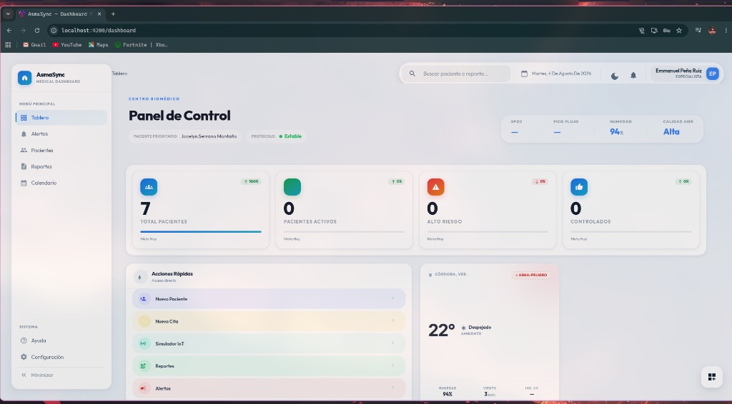
Ilustración 24: Panel de Control del Módulo Web Clínico

Sección del Manual: 5. Módulo Web Clínico — 5.3 Centro de Alertas Clínicas y Monitoreo
Descripción para el manual:
Pantalla del Centro de Alertas (/dashboard/alerts):
Módulo especializado para el monitoreo prioritario de pacientes que registran caídas críticas en el PEF o síntomas severos:
- Encabezado y Estado de Monitorización: Muestra el título del módulo y el estado del servicio en tiempo real (Monitorización en tiempo real · 0 paciente(s) activo(s)).
- Filtros por Nivel de Severidad: Botones con contadores de alertas clasificadas para agilizar la triada médica:
  - Todas (0): Listado general de eventos notificados.
  - Críticas (0): Alertas asociadas a la Zona Roja (crisis respiratoria o PEF bajo el 50%).
  - Moderadas (0): Notificaciones preventivas de la Zona Amarilla (precaución).
- Controles del Buscador y Sonido: Campo de búsqueda específica (Buscar paciente...), botón de notificación sonora de alerta y botón de recarga de lista.
- Estado Vacío / Sin Incidencias: Muestra un icono de verificación con el mensaje "Sin alertas activas. Todos los pacientes están en parámetros normales", confirmando que la población bajo supervisión se encuentra en estado estable.

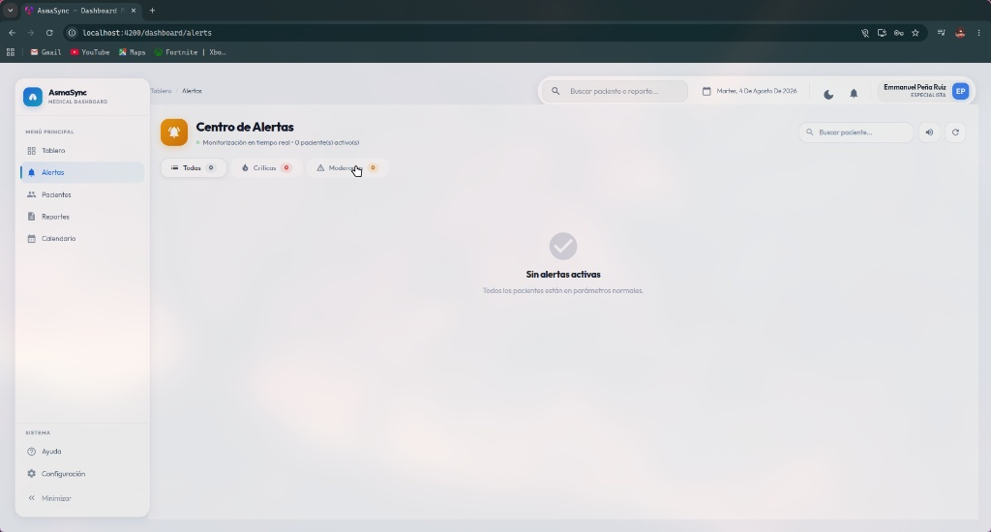
Ilustración 25: Centro de Alertas Clínicas en Tiempo Real
Sección del Manual: 5. Módulo Web Clínico — 5.4 Gestión del Directorio de Pacientes
Descripción para el manual:
Pantalla del Directorio Médico de Pacientes (/dashboard/patients):
Interfaz centralizada para la administración de expedientes clínicos, monitoreo de constantes vitales en tiempo real y filtrado de la población médica:
- Acción de Creación (+ Nuevo Expediente): Botón azul destacado en la parte superior derecha para dar de alta a un nuevo paciente en la plataforma.
- Buscador y Filtros por Estado:
  - Campo para búsqueda rápida por nombre o código de identificación (ID).
  - Selector de niveles de riesgo (Todos los niveles).
  - Pestañas de estado para clasificar expedientes entre Activos y Archivados.
- Tabla de Expedientes Clínicos: Listado detallado que muestra para cada paciente registrado:
  - Paciente: Nombre del usuario, avatar distintivo e identificador único (ej. Jocelyn Serrano Montaño - ID #134, Emmanuel Peña Ruiz - ID #145, Eliezer Cerecedo - ID #204).
  - Edad: Edad biológica registrada en el expediente.
  - Estado de Riesgo: Etiqueta del nivel de alerta clínica (ej. ALTO con distintivo rojo o BAJO con distintivo verde).
  - FEM (L/min): Flujo Espiratorio Máximo actual e indicador del valor objetivo personal.
  - Signos Vitales (SpO2 y FC): Registros de saturación de oxígeno y frecuencia cardíaca.
  - Actualizado: Fecha de la última toma enviada por el dispositivo móvil o wearable (ej. Aug 4, 2026).
  - Acciones Contextuales (...): Menú desplegable para acceder al expediente completo, editar parámetros o gestionar la vinculación.
- Paginación: Controles inferiores para definir el número de registros mostrados por página (ej. 10 items por página) y navegar entre páginas (1-7 de 7).
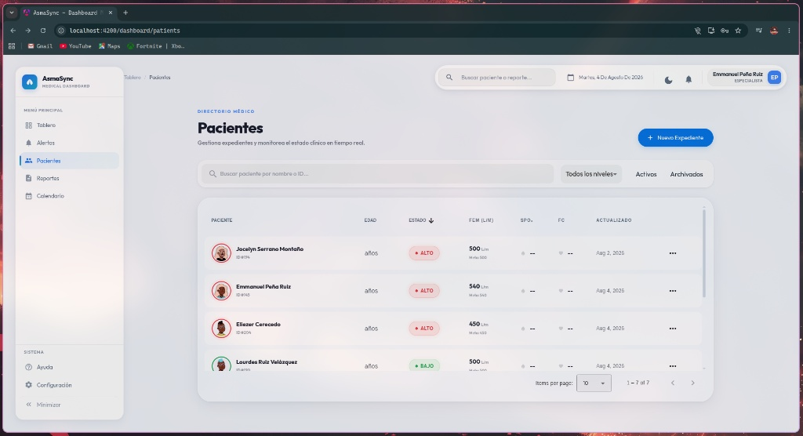
Ilustración 26: Directorio Médico de Pacientes y Expedientes
Sección del Manual: 5. Módulo Web Clínico — 5.4 Gestión del Directorio de Pacientes
Descripción para el manual:
Ubicación del Botón de Registro de Expedientes:
Elemento de interfaz destacado dentro de la sección de Pacientes que da inicio al flujo de registro de nuevos usuarios en el sistema:
- Botón Flotante/Contenedor (+ Nuevo Expediente): Situado en la esquina superior derecha del directorio. Al hacer clic, abre el formulario o modal interactivo para capturar la ficha de identificación del paciente, antecedentes clínicos, meta de PEF y asignación de código de vinculación.
- Navegación Intuitiva: Mantiene la visibilidad directa del listado general de pacientes en segundo plano para facilitar la gestión contigua.
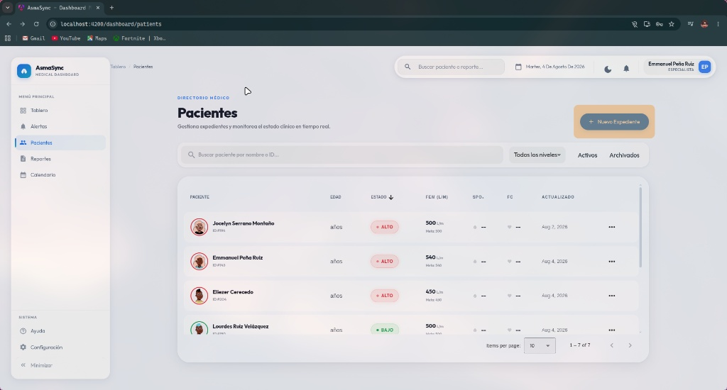
Ilustración 27: Acción de Alta e Incorporación de Nuevo Expediente

Sección del Manual: 5. Módulo Web Clínico — 5.5 Registro e Incorporación de Pacientes
Descripción para el manual:
Pantalla de Registro de Nuevo Paciente (/dashboard/patients/new - Datos Personales):
Formulario por etapas para el alta de un paciente en el sistema clínico, enfocado en la recolección de información biográfica y datos antropométricos obligatorios:
- Navegación por Etapas: Pestañas superiores que dividen el proceso en Datos Personales y Perfil Clínico.
- Campos del Formulario:
  - Nombre Completo (**): Campo de texto para la identificación oficial del paciente.
  - Fecha de Nacimiento (**) y Género (**): Controles para la selección de fecha y género biológico necesarios para estimar los rangos normativos de capacidad pulmonar.
  - Grupo Sanguíneo y Parámetros Físicos: Desplegable para tipo de sangre, así como campos numéricos obligatorios para Peso (kg) y Altura (cm).
  - Contacto y Comunicación: Campos para correo electrónico (Email**), número de teléfono de contacto y nombre del contacto de emergencia.
- Barra de Validación y Navegación Inferior:
  - Aviso de Campos Obligatorios: Mensaje de advertencia (Nombre, fecha, género, peso y altura son obligatorios).
  - Controles de Avance: Botón desactivado "Anterior" y botón "Siguiente" para proceder hacia la pestaña de Perfil Clínico.
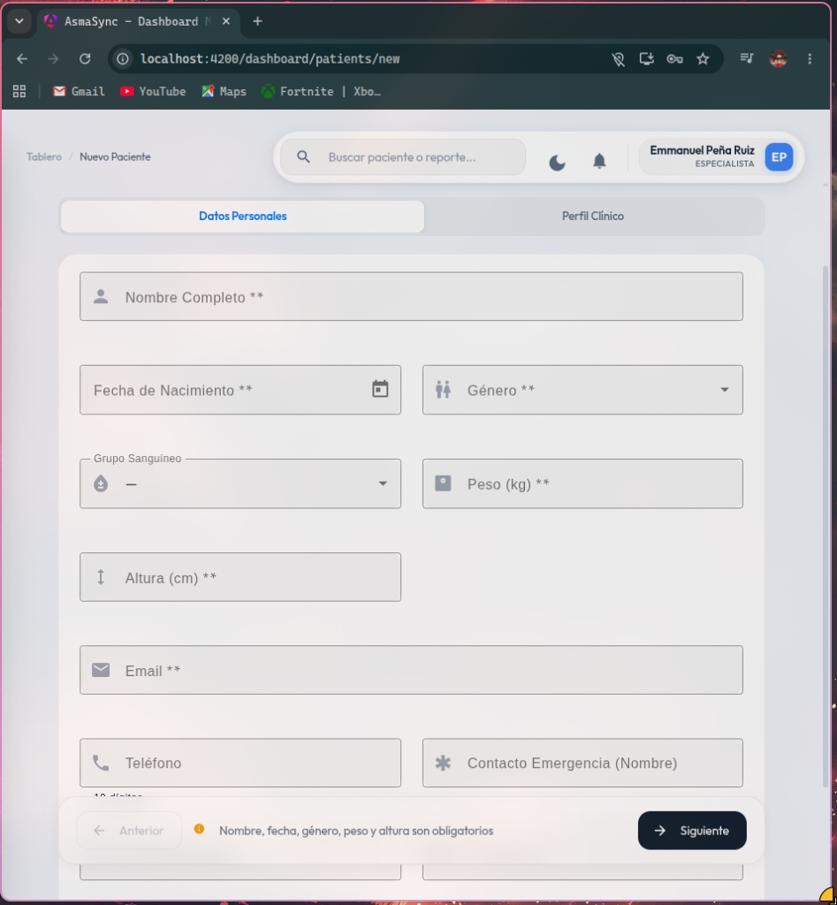
Ilustración 28: Formulario de Registro de Nuevo Paciente — Datos Personales
Sección del Manual: 5. Módulo Web Clínico — 5.5 Registro e Incorporación de Pacientes
Descripción para el manual:
Pantalla de Registro de Nuevo Paciente (/dashboard/patients/new - Perfil Clínico):
Segunda etapa (paso $2/2$) del formulario de alta en el sistema, enfocada en la recolección del historial médico, antecedentes familiares y hábitos del paciente:
- Indicador de Progreso: Barrita superior que confirma la fase actual ($2/2$) con la pestaña Perfil Clínico activa.
- Sección Información del Asma:
  - Tipo de Asma (**): Desplegable obligatorio para clasificar la patología (ej. alérgica, no alérgica, inducida por ejercicio).
  - Fecha Diagnóstico y Mejor FEM Personal ($\text{L/min}$): Campos para registrar la fecha del diagnóstico clínico y el pico de flujo de referencia del paciente.
  - Alergias y Medicamentos Actuales: Áreas de texto para anotar detonantes conocidos y el tratamiento farmacológico en curso.
- Sección Antecedentes Heredo-Familiares:
  - Campos dedicados para especificar antecedentes patológicos (DM, HTA, Cardiopatías, Asma, Alergias) en la línea familiar directa (Madre, Padre, Hermanos, Abuelos).
- Sección Antecedentes Personales No Patológicos:
  - Menús desplegables para clasificar los hábitos de vida del paciente (Tabaquismo, Alcohol, Ejercicio, Dieta).
- Navegación e Inserción:
  - Botón "Anterior" para regresar a corregir los datos personales.
  - Botón "Guardar Paciente" para dar de alta oficialmente el expediente en la base de datos e integrar al paciente al sistema de monitoreo.
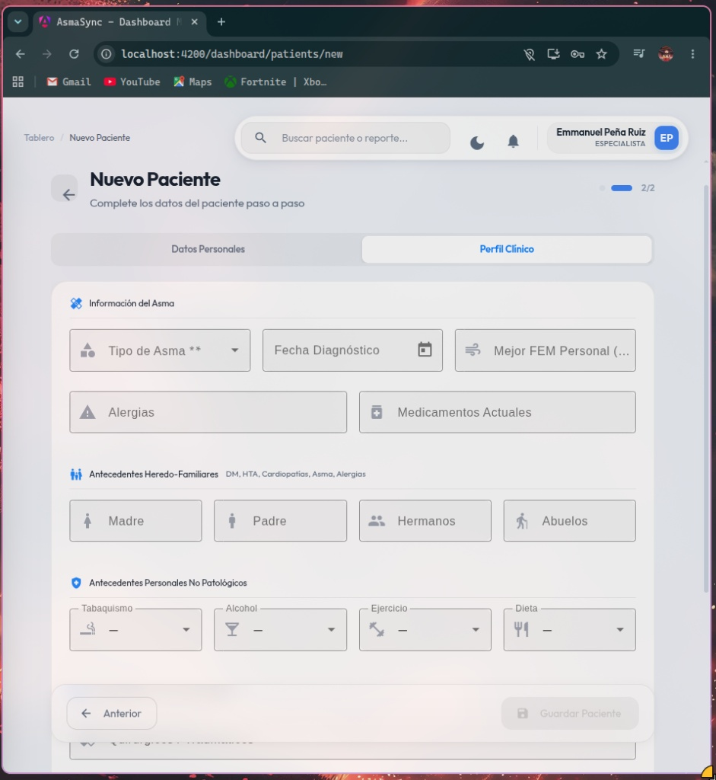
Ilustración 29: Formulario de Registro de Nuevo Paciente — Perfil Clínico
Sección del Manual: 5. Módulo Web Clínico — 5.6 Generación de Reportes e Informes Médicos
Descripción para el manual:
Pantalla del Generador de Reportes (/dashboard/reports):
Módulo avanzado para la maquetación, personalización y descarga de informes clínicos detallados de la evolución del paciente:
- Panel Izquierdo de Configuración:
  - Pestañas de Edición: Opciones organizadas en Diseño, Datos y Contenido.
  - Tamaño de Hoja: Selector de formato de impresión (Carta, A4, Oficio).
  - Marca Institucional: Campos para definir el título del informe (Informe Clínico de Evolución), folio personalizado, nombre de la institución (AsmaSync Medical Center) y paleta de colores del documento.
  - Acciones de Descarga: Botones para "Descargar Reporte" individual en PDF o utilizar el módulo "Reporte grupal por período" (Esta semana, Este mes, Personalizado) para exportar los datos de toda la cohorte de pacientes.
- Panel Derecho de Vista Previa (Preview en Tiempo Real):
  - Muestra el documento maquetado tal como se imprimirá o exportará.
  - Encabezado Institucional: Logotipo, nombre de la clínica (AsmaSync Medical Center), dirección del departamento, fecha de emisión y código QR de autenticidad.
  - Encabezado del Paciente: Nombre (Jocelyn Serrano Montaño), edad (21 años), número de expediente (#134), diagnóstico (ALLERGIC) y nivel de riesgo (Alto).
  - Signos Vitales y Métricas: Bloques visuales con el último FEM registrado ($8\text{ L/min}$), el mejor FEM personal ($500\text{ L/min}$), saturación de $\text{SpO}_2$ y frecuencia cardíaca.
  - Historial de Flujo Espiratorio (PEF): Sección inferior reservada para la tabla de lecturas o gráfica de tendencia.
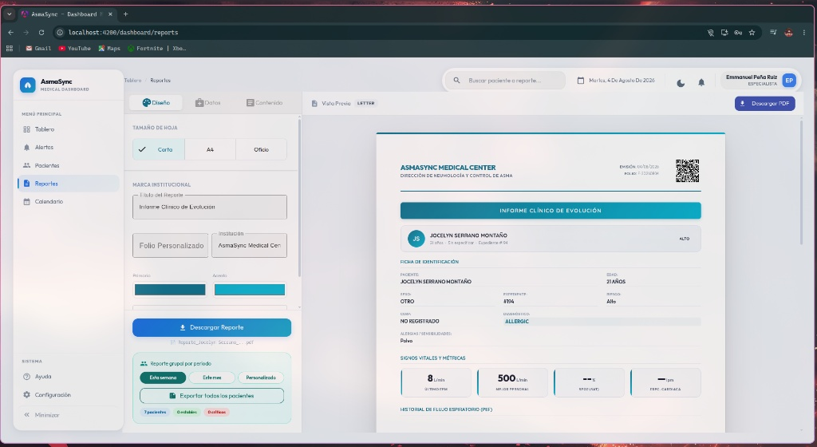
Ilustración 30: Generador y Exportador de Reportes Clínicos Personalizados

Sección del Manual: 5. Módulo Web Clínico — 5.7 Agenda Médica y Calendario de Citas
Descripción para el manual:
Pantalla de Agenda Médica (/dashboard/calendar):
Interfaz interactiva de planificación de la consulta donde el especialista organiza las citas médicas, valoraciones periódicas y seguimiento de pacientes:
- Encabezado y Controles de Navegación:
  - Período Activo: Muestra el mes y año en consulta (Agosto 2026) con botones de navegación anterior/siguiente y acceso rápido al día actual (Hoy).
  - Vistas del Calendario: Selector para alternar la visualización por Año, Mes, Semana o Día.
  - Acción de Programación (+ Nueva Cita): Botón azul ubicado en la esquina superior derecha para agendar una nueva consulta o revisión clínica.
- Cuadrícula Mensual de Citas:
  - Indicador de Día Actual: Resaltado azul en la casilla del día en curso (Martes 4).
  - Bloques de Citas Programadas: Cajas informativas en los días correspondientes que indican los compromisos médicos o consultas de seguimiento agendadas (ej. cita programada para el Sábado 15 con el paciente Eliezer Cerecedo).
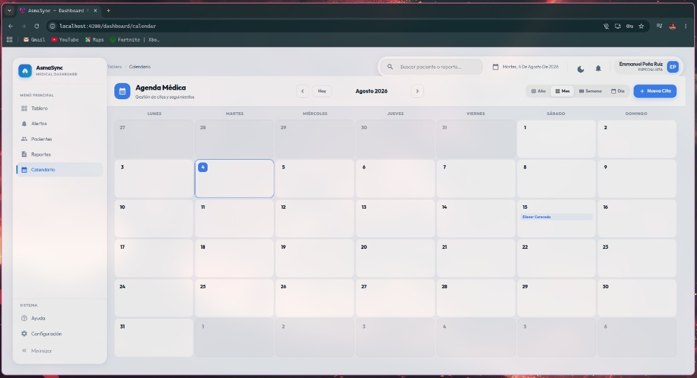
Ilustración 31: Agenda Médica y Programación de Citas

Sección del Manual: 5. Módulo Web Clínico — 5.7 Agenda Médica y Calendario de Citas
Descripción para el manual:
Modal de Formulario para Agendar Nueva Cita:
Ventana emergente modal que permite al especialista programar una consulta o valoración clínica con un paciente específico:
- Selección de Paciente (*): Menú desplegable obligatorio (Seleccionar paciente de la lista...) para asociar la cita a un expediente registrado en la plataforma.
- Motivo de Consulta / Notas: Campo de texto libre para ingresar observaciones previas, objetivos o procedimientos previstos (ej. Control mensual, espirometría, revisión...).
- Fecha (*) y Hora (*):
  - Selector de calendario para definir la fecha programada (ej. mar, 4 ago 2026).
  - Selector de hora para establecer el horario exacto de la consulta.
- Duración Estimada: Selector rápido mediante botones predefinidos para asignar el tiempo en agenda (15 min, 30 min, 45 min, 1 hora).
- Acciones del Modal: Botón de descarte "Cancelar" y botón azul "Agendar Cita" para confirmar la reserva y visualizarla automáticamente en la cuadrícula del calendario.
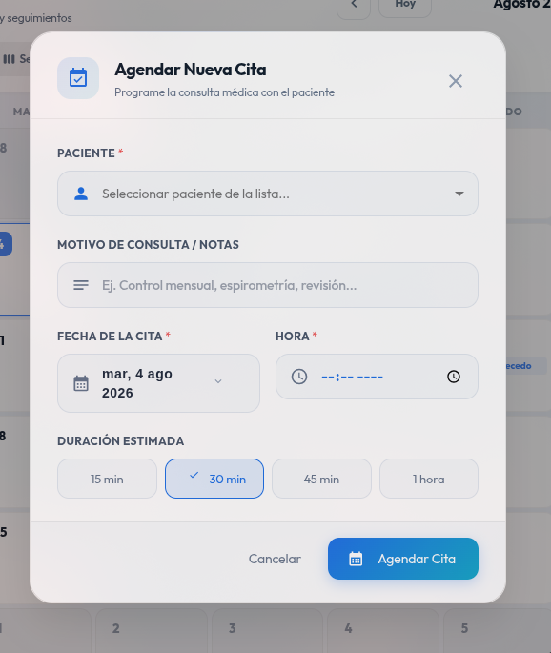
Ilustración 32: Modal de Programación de Nueva Cita Médica

Caso de Estudio Realizado en Laboratorio (Paso a Paso)

Para validar la usabilidad e integración de los componentes en el nivel TRL 4, se ejecutó un caso de prueba integral con el paciente P-104 (Femenino, 14 años, diagnóstico de asma moderada persistente):

- Paso 1 - Autenticación de Usuarios: A las 08:00 AM, la paciente inicia sesión en la App Móvil Flutter y el médico de guardia accede al Dashboard Web Angular. La API REST autentica ambas peticiones expidiendo firmas JWT.

- Paso 2 - Reporte de Síntomas Cotidianos: La paciente ingresa a la App e indica los siguientes valores: SpO2 = 93%, Frecuencia respiratoria = 22 rpm, 4 descargas de salbutamol en las últimas 24h, tos nocturna y sibilancias audibles.

- Paso 3 - Inferencia del Modelo de Inteligencia Artificial: La App transmite el payload JSON al endpoint /api/predict. El servidor ejecuta el modelo Random Forest, obteniendo una probabilidad de crisis del 87.4%, clasificando el caso como Nivel Alto (Rojo - HIGH RISK).

- Paso 4 - Despacho de Alerta Push a Guardián y Dashboard: El backend actualiza Supabase DB. De inmediato, el teléfono de la madre (Guardián) recibe una notificación push FCM con sonido distintivo: 'Alerta AsmaSync: Se ha detectado riesgo alto de crisis en la paciente. Verifique su estado'. Simultáneamente, la tarjeta de la paciente parpadea en color Rojo en el Dashboard del médico.

- Paso 5 - Registro de Intervención Médica Preventiva: El médico abre la ficha en el Dashboard, observa la disminución en la SpO2 y completa el formulario de intervención: 'Iniciar esquema de rescate: 2 disparos de budesonida/formoterol cada 12 horas por 3 días. Incrementar hidratación y acudir a valoración presencial si la SpO2 cae por debajo de 90%'.

- Paso 6 - Notificación al Paciente y Exportación PDF: La indicación médica se guarda en la base de datos y se refleja al instante en la App Móvil de la paciente. El médico presiona 'Exportar PDF' obteniendo el expediente consolidado con el registro del evento.

II. Manual de Especificaciones Técnicas

2.1 Contexto del software

AsmaSync se enmarca en la industria de la salud digital (HealthTech) y la telemedicina preventiva. El software proporciona una infraestructura cliente-servidor distribuida en la nube que conecta dispositivos móviles de usuario final con motores de inteligencia artificial y paneles de control médico en tiempo real.

El stack tecnológico utilizado en el proyecto comprende:

- Backend API REST: Python 3.11, FastAPI 0.109, servidor ASGI Uvicorn, Pydantic v2.

- Motor de Inteligencia Artificial: Scikit-Learn 1.4, modelo Random Forest Classifier serializado (.pkl), NumPy, Pandas.

- Frontend Móvil: Flutter 3.19 (Dart), arquitectura BLoC/Provider, notificaciones Firebase Cloud Messaging (FCM).

- Frontend Web (Dashboard): Angular 17, TypeScript, TailwindCSS, Chart.js para visualización médica.

- Base de Datos y Persistencia: Supabase BaaS (PostgreSQL 15), autenticación JWT y Row Level Security (RLS).

- Infraestructura Cloud: Render Web Services para hosting de la API REST y Supabase Cloud para datos.

2.2 Introducción

El presente manual de especificaciones técnicas compila la documentación arquitectónica, los diagramas de secuencia, el diccionario de datos relacional, los contratos formales de la API REST, el análisis comparativo de algoritmos de Machine Learning y los procedimientos de despliegue y estabilización del sistema AsmaSync.

2.3 Objetivo del manual

Establecer una referencia técnica formal, rigurosa y exhaustiva que asegure la auditabilidad, mantenibilidad, escalabilidad e interoperabilidad futura del software AsmaSync ante cualquier proceso de revisión de código, auditoría de seguridad o rotación de personal técnico.

2.4 Exploración
a) Establecimiento de Actores
Se establecen los actores principales que participan en el desarrollo e interacción tecnológica:
• Paciente: Usuario final asmático que registra biomarcadores cotidianos y sigue indicaciones.
• Guardián (Familiar/Tutor): Usuario responsable que recibe alertas de emergencia push FCM.
• Doctor / Personal de Salud: Profesional médico que monitorea el Dashboard, analiza tendencias y emite intervenciones.
• Administrador del Sistema: Personal de TI a cargo del control de cuentas, roles RBAC y servidores.
b) Definición del Alcance
El sistema abarca el monitoreo preventivo continuo, la ingesta en tiempo real de signos vitales, la inferencia de riesgo con IA (Random Forest), el despacho automático de notificaciones de alerta y la exportación de expedientes en PDF.
c) Requerimientos Funcionales y No Funcionales
Se especifican los requerimientos funcionales (RF01 a RF08) y no funcionales (RNF01 a RNF02) para el correcto desempeño de la plataforma.
Código | Tipo | Nombre | Descripción Técnica
RF01 | Funcional | Autenticación JWT | Firma y valida tokens cifrados con expiración.
RF02 | Funcional | Gestión RBAC | Control de acceso según rol (patient, guardian, doctor, admin).
RF03 | Funcional | Ingesta de Biomarcadores | Recepción de signos vitales y síntomas vía JSON HTTPS.
RF04 | Funcional | Inferencia de IA | Ejecución de random_forest_asma.pkl y cálculo de riesgo en $<500$ ms.
RF05 | Funcional | Semaforización Web | Clasificación cromática en tiempo real (Verde, Amarillo, Rojo).
RF06 | Funcional | Notificaciones FCM | Despacho push a guardianes ante riesgo Amarillo o Rojo.
RF07 | Funcional | Intervención Médica | Guardado de indicaciones y ajuste farmacológico por el doctor.
RF08 | Funcional | Exportación PDF | Generación de expediente clínico consolidado en PDF.
RNF01 | No Funcional | Cifrado TLS 1.3 | Comunicaciones encriptadas sobre HTTPS.
RNF02 | No Funcional | Disponibilidad 99.9% | Infraestructura cloud en Render y Supabase.

d) Diagramas de Casos de Uso
Los casos de uso definen la interacción de cada actor con la plataforma (Ingreso de síntomas, Consulta de semáforo, Registro de intervenciones y Exportación de reportes).
1.- Caso de uso: ACCESO INICIAL

Caso de uso N°01 | Acceso inicial
FECHA | 8/10/2025
ACTORES | Paciente/Cuidador
OBJETIVO | Permitir que un nuevo usuario cree una cuenta en el sistema
PRECONDICIONES | - El usuario no debe estar registrado previamente  - El sistema debe estar disponible
POSCONDICIONES | - Usuario registrado exitosamente en la base de datos  - Credenciales almacenadas de forma segura
FLUJO DE EVENTOS
ACCIÓN DEL ACTOR |  | RESPUESTA DEL SISTEMA
- El usuario accede a la opción de registro  - El usuario ingresa sus datos (nombre, email, contraseña, teléfono)  - El usuario confirma el registro |  | - El sistema muestra el formulario de registro  - El sistema valida los datos ingresados  - El sistema verifica que el email no exista.  - El sistema crea la cuenta. El sistema envía confirmación
Situaciones excepcionales
- Datos inválidos o incompletos: El sistema muestra mensaje de error
- Email ya registrado: El sistema notifica que la cuenta ya existe
- Error en el envío: El sistema registra la cuenta pero notifica el problema
Tabla 1 Caso de uso acceso inicial
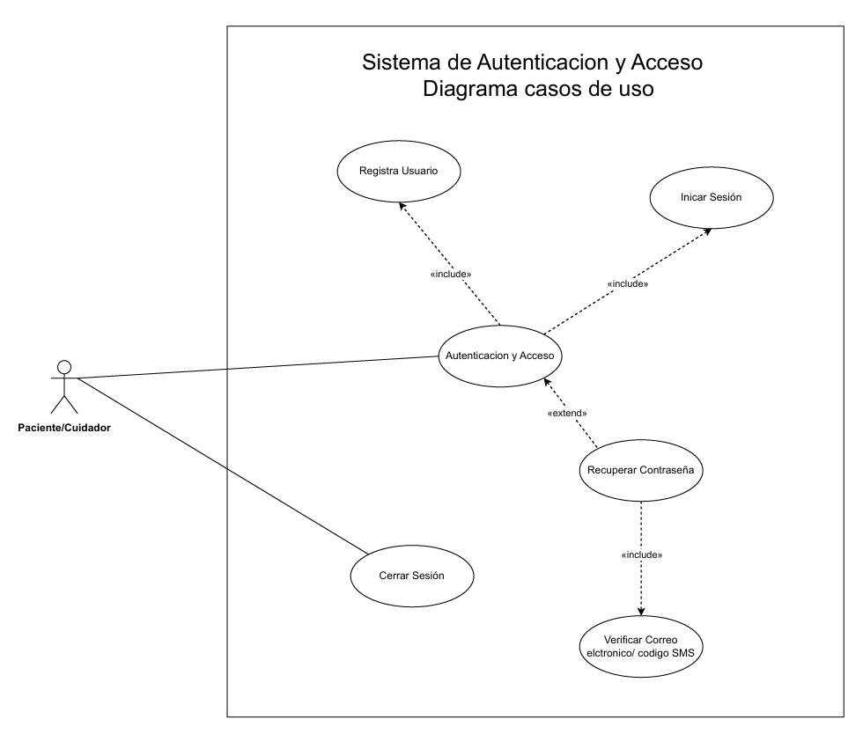
Ilustración SEQ Ilustración \* ARABIC 2 Caso de Uso Autenticación y Acceso
Ilustración "Diagrama de casos de uso: Sistema de autenticación y acceso de usuarios
2.- Caso de uso: CONFIGURACIÓN BASE

Caso de uso N°02 | CONFIGURACIÓN BASE
FECHA | 08/10/2025
ACTORES | Paciente/Cuidador
OBJETIVO | Permitir configurar los parámetros base del sistema incluyendo perfil de usuario, permisos, datos iniciales y notificaciones.
PRECONDICIONES | El actor ha iniciado sesión en el sistema  El sistema está operativo
POSCONDICIONES | - La Configuración base ha sido completada  - El perfil del usuario está configurado  - Los permisos del Sistema están establecidos  - Los datos iniciales del sistema están cargados
FLUJO DE EVENTOS
ACCIÓN DEL ACTOR |  | RESPUESTA DEL SISTEMA
El actor accede a Configurar Base |  | El sistema muestra las opciones de configuración
El actor selecciona "Configurar perfil del usuario" |  | El sistema muestra el formulario de perfil
El actor ingresa la información del perfil |  | El sistema valida y guarda los datos del perfil
El actor continúa con "Establecer permisos del sistema" |  | El sistema muestra la lista de permisos disponibles
El actor selecciona los permisos requeridos |  | El sistema registra los permisos establecidos
El actor solicita "Cargar datos iniciales del sistema" |  | El sistema inicia el proceso de carga de datos el sistema carga los datos iniciales y confirma la carga exitosa
El actor accede a "Configurar notificaciones" (opcional) |  | El sistema muestra las opciones de notificación
El actor configura las preferencias de notificación |  | El sistema guarda la configuración de notificaciones
El actor selecciona "Sincronizar con dispositivo externo" (opcional) |  | El sistema inicia el proceso de sincronización  el sistema establece la conexión con el dispositivo externo
El actor selecciona "Probar conexión / verificar dispositivos" |  | El sistema ejecuta las pruebas de conexión El sistema muestra los resultados de las pruebas
Situaciones excepcionales
- Error al guardar datos El sistema no puede guardar la información ingresada y muestra un mensaje de error. El actor puede reintentar la operación.
- Campos obligatorios vacíos El actor intenta continuar sin completar campos requeridos. El sistema muestra advertencia y solicita completar los datos necesarios.
- Error de conexión El sistema pierde conexión durante el proceso de configuración. Se muestra mensaje de error y opción de reintentar cuando se restablezca la conexión.
- Operación cancelada El actor cancela el proceso de configuración. El sistema retorna al menú anterior sin guardar los cambios realizados.
- Tiempo de espera agotado La operación excede el tiempo máximo permitido. El sistema muestra mensaje de tiempo agotado y permite reintentar.

Tabla 2 Diagrama Configuración Base
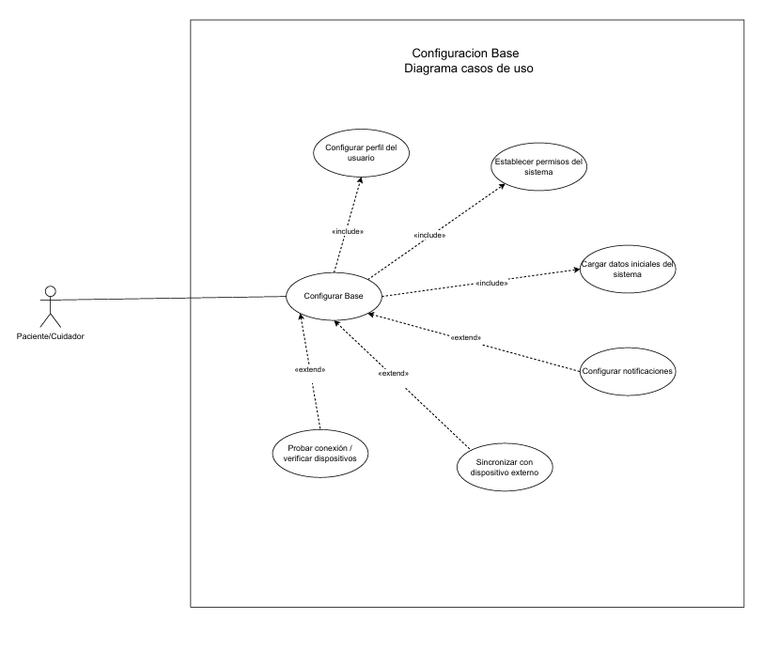
Ilustración 3 Diagrama de Casos de Uso - Configuración Base del Sistema
3.- Caso de uso: Emparejamiento de Dispositivos
Caso de uso N°03 | Emparejamiento de Dispositivos
FECHA | 08/10/2025
ACTORES | Paciente
OBJETIVO | Guiar al Paciente para conectar todos los sensores BLE y API necesarios, garantizando el flujo de datos para la predicción.
PRECONDICIONES | 1. El Actor ha completado la Configuración Clínica Inicial. 2. Los dispositivos están encendidos y en modo emparejamiento.
POSCONDICIONES | Todos los dispositivos compatibles están conectados y el Motor Predictivo inicia la recolección continua de datos.
FLUJO DE EVENTOS
ACCION DEL ACTOR |  | RESPUESTA DEL SISTEMA
1.- Otorga permisos de Bluetooth y Datos de Salud del dispositivo móvil. |  | 2. Muestra la lista de dispositivos compatibles cercanos.
3.- Selecciona el Medidor de (o el dispositivo inicial) de la lista. |  | 4. Envía la solicitud de emparejamiento y establece la conexión.
5.- Confirma la conexión pulsando un botón en la app de confirmación |  | 6. Almacena el token de conexión y avanza al siguiente dispositivo o paso de configuración.
7.- Pulsa "Finalizar Emparejamiento". |  | 8. Muestra la pantalla "¡TODO LISTO!" y redirecciona al Dashboard
Situaciones excepcionales

A1: Falla al Detectar Dispositivo

1. (Intenta conectar, pero el sensor no aparece). |  | 2. Muestra mensaje de error: "Dispositivo no encontrado."
3. Pulsa "Reintentar Búsqueda". |  | 4. Reinicia el escaneo de la zona.
A2: Denegación de Permisos
1. Deniega el permiso de Ubicación o Bluetooth. |  | 2. Bloquea el emparejamiento. Muestra: "Permisos requeridos."
3. Pulsa "Ir a Configuración". |  | 4. Redirige al para activar permisos manualmente.
A3: Dispositivo ya Registrado
1. Intenta añadir un sensor ya activo en la cuenta. |  |  | 2.Muestra advertencia: "Dispositivo ya registrado." Pregunta si desea reemplazar.
3. Pulsa "Reemplazar" o "Cancelar". |  |  | 4.Procede según la elección reemplaza la conexión o detiene el proceso.
Tabla 3 Emparejamiento de Dispositivos

Ilustración Diagrama de Casos de Uso - Emparejamiento de Dispositivos

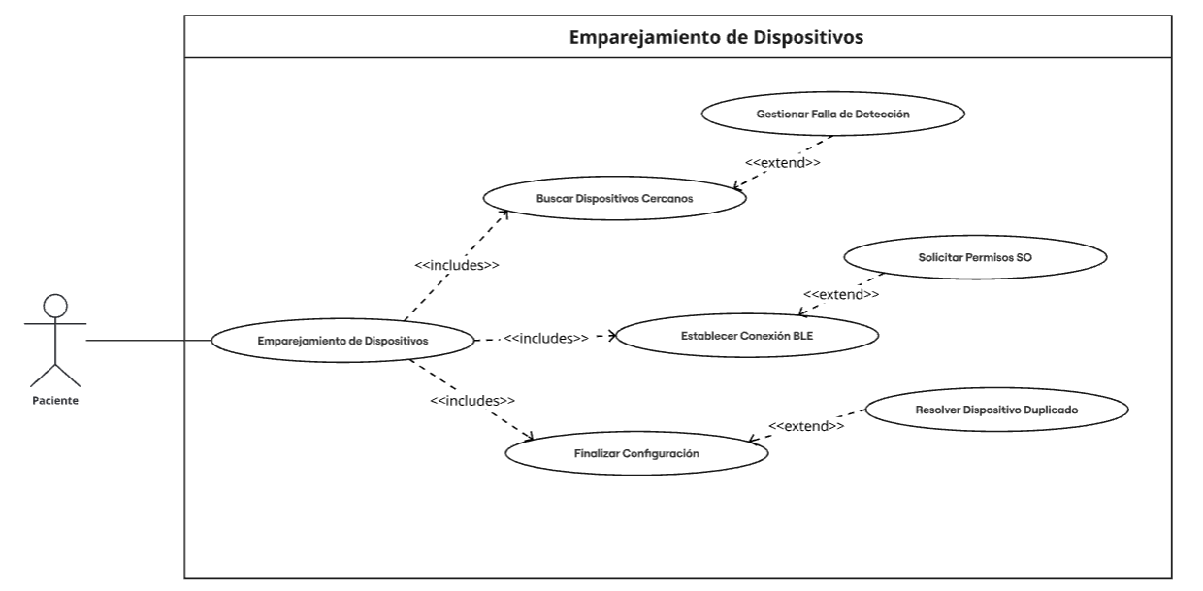

Ilustración SEQ Ilustración \* ARABIC 4 Caso de Uso emparejamiento de Dispositivos

4.- Caso de uso: INICIO DE MONITOREO

Caso de uso N°04 | INICIO DE MONITOREO
FECHA | 08/10/2025
ACTORES | Usuario (Principal)  Dispositivo/Sensor (Secundario)
OBJETIVO | Permitir al usuario iniciar el proceso de monitoreo de datos desde los dispositivos conectados.
PRECONDICIONES | - El usuario ha iniciado sesión  - Los dispositivos están configurados y emparejados  - Existe conexión entre el sistema y los dispositivos
POSCONDICIONES | - El monitoreo está activo  - Los datos se están capturando en tiempo real  - Los datos están siendo mostrados al usuario
FLUJO DE EVENTOS
ACCION DEL ACTOR |  | RESPUESTA DEL SISTEMA
El usuario accede al módulo de monitoreo |  | El sistema verifica la conexión de dispositivos  El sistema muestra los dispositivos conectados disponibles
El usuario selecciona el dispositivo |  | El sistema activa los sensores del dispositivo
El usuario presiona "Iniciar monitoreo" |  | El sistema comienza a capturar datos en tiempo real  El sistema muestra los datos actualizados en pantalla
El usuario observa los datos |  | El sistema continúa mostrando datos y actualiza continuamente
El usuario finaliza el monitoreo |  | El sistema detiene la captura de datos
Situaciones excepcionales
- Dispositivo no conectado El sistema no detecta dispositivos conectados. Muestra mensaje indicando que no hay dispositivos disponibles y solicita verificar conexión.
- Pérdida de conexión durante monitoreo Se pierde la conexión con el dispositivo mientras se monitorea. El sistema muestra alerta de conexión perdida y pausa el monitoreo.
- Error al activar sensores El sistema no puede activar los sensores del dispositivo. Muestra mensaje de error y permite reintentar o seleccionar otro dispositivo.
- Valores anormales detectados El sistema detecta datos fuera del rango normal durante el monitoreo. Genera alerta visual o sonora para notificar al usuario.
- Error en visualización de datos El sistema no puede mostrar los datos capturados. Muestra mensaje de error técnico y permite reiniciar el monitoreo.

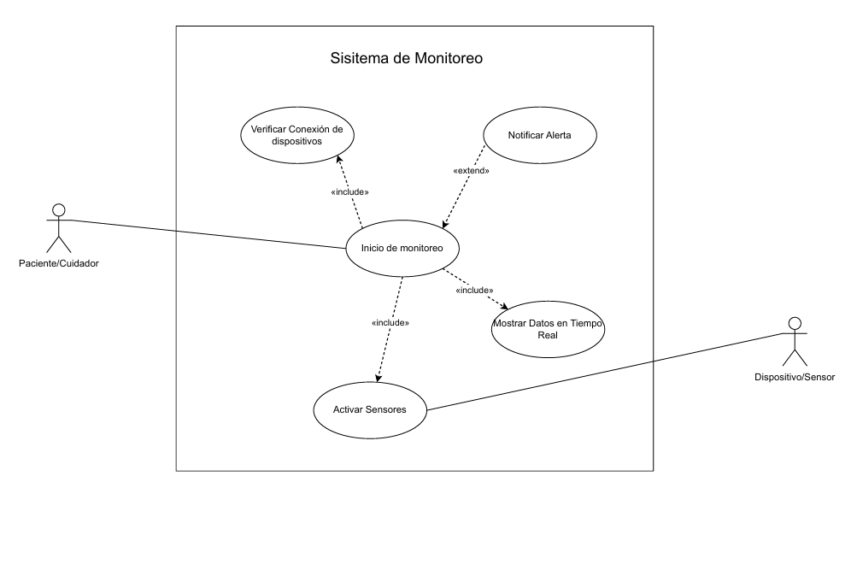
Tabla 4 Sistema de monitoreo
Ilustración Casos de Uso: Monitoreo en Tiempo Real

5.- Caso de uso: RECOLECCIÓN ML AUTOMÁTICO

Caso de uso N°05 | Recolección ML Automático
FECHA | 08/10/2025
ACTORES | Sistema, Dispositivo/Sensor, Usuario
OBJETIVO | Recolectar y analizar datos con ML
PRECONDICIONES | 1. El usuario ha iniciado sesión  2. Los dispositivos están configurados y emparejados  3. Existe conexión entre el sistema y los dispositivos
POSCONDICIONES | 1.-El monitoreo está activo  2. Los datos se están capturando en tiempo real  3. Los datos están siendo mostrados al usuario
FLUJO DE EVENTOS
ACCION DEL ACTOR |  | RESPUESTA DEL SISTEMA
El usuario accede al módulo de monitoreo |  | El sistema verifica la conexión de dispositivos  El sistema muestra los dispositivos conectados disponibles
El usuario selecciona el dispositivo |  | El sistema activa los sensores del dispositivo
El usuario presiona "Iniciar monitoreo" |  | El sistema comienza a capturar datos en tiempo real El sistema muestra los datos actualizados en pantalla
El usuario observa los datos |  | El sistema continúa mostrando datos y actualiza continuamente
El usuario finaliza el monitoreo |  | El sistema detiene la captura de datos
Situaciones excepcionales
- E1: Error al recolectar datos El sistema no puede obtener datos de los dispositivos. Registra el error, reintenta la recolección y notifica al administrador si persiste.
- E2: Modelo ML no disponible El modelo predictivo no está accesible o no responde. El sistema registra los datos sin análisis y programa reintentos automáticos.
- E3: Datos insuficientes para análisis No hay suficientes datos para aplicar el modelo. El sistema espera hasta acumular la cantidad mínima requerida.
- E4: Error al generar alertas El sistema detecta anomalías pero falla al enviar notificaciones. Guarda las alertas pendientes y reintenta el envío.
- E5: Anomalía crítica detectada El modelo detecta una situación de alto riesgo. El sistema genera alerta de prioridad máxima y notifica inmediatamente a todos los usuarios relevantes.

Tabla 5 Recolección ML Automático

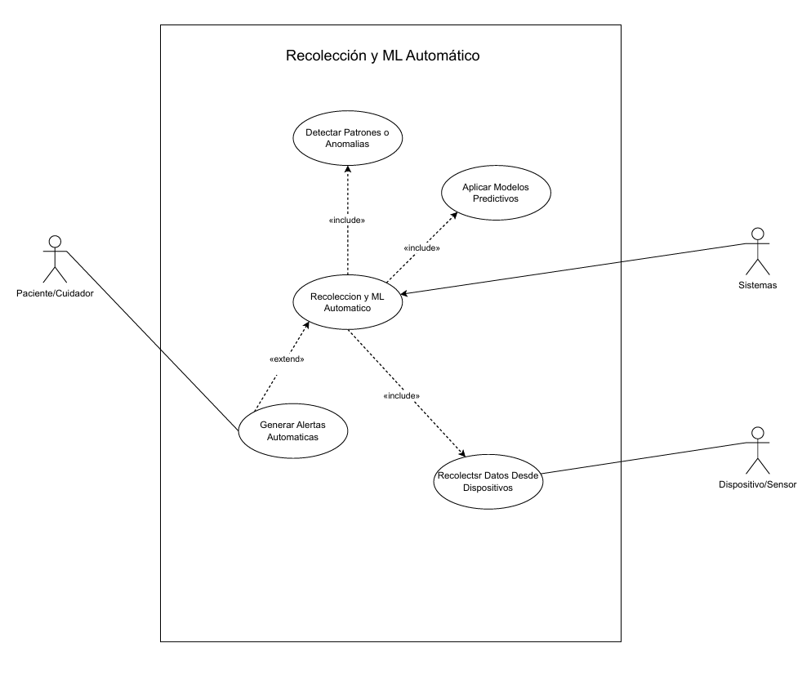
Ilustración Casos de Uso: Sistema de Aprendizaje Automático

6.- Caso de uso: MONITOREO DIARIO

Caso de uso N°06 | MONITOREO DIARIO
FECHA | 08/10/2025
ACTORES | Usuario (Principal) Dispositivo/Sensor (Secundario)
OBJETIVO | Permitir al usuario realizar el monitoreo rutinario diario de sus datos de salud, visualizando información en tiempo real y generando reportes del día.
PRECONDICIONES | 1. El usuario ha iniciado sesión en el sistema  2. Los dispositivos están activos y configurados  3. Existe monitoreo previo activo o historial de datos
POSCONDICIONES | 1. Los datos del día han sido recolectados  2. El reporte diario ha sido generado  3. El registro histórico ha sido actualizado  4. El usuario ha visualizado su información del día
FLUJO DE EVENTOS
ACCION DEL ACTOR |  | RESPUESTA DEL SISTEMA
El usuario accede al módulo de monitoreo diario |  | El sistema muestra el resumen del día actual El sistema recibe datos en tiempo real desde los dispositivos
El usuario visualiza los datos del día |  | El sistema presenta gráficos y valores del día El sistema compara con datos de días anteriores El sistema detecta alertas inmediatas si hay valores anormales (opcional)
El usuario solicita generar reporte diario |  | El sistema genera el reporte del día con estadísticas El sistema guarda el registro en el histórico
El usuario revisa el reporte |  | El sistema muestra el resumen completo del día
El usuario cierra el monitoreo diario |  | El usuario cierra el monitoreo diario
Situaciones excepcionales
- E1: Sin datos disponibles para el día El sistema no encuentra datos recolectados para la fecha actual. Muestra mensaje indicando que no hay información del día y sugiere iniciar monitoreo.
- E2: Error al generar reporte El sistema falla al crear el reporte diario. Muestra mensaje de error y permite reintentar la generación del reporte.
- E3: Alertas críticas detectadas El sistema detecta valores fuera del rango seguro en los datos del día. Genera alerta inmediata y notifica al usuario con prioridad alta.
- E4: Error al guardar histórico El sistema no puede almacenar los datos en el registro histórico. Muestra advertencia y guarda los datos temporalmente para reintento posterior.
- E5: Dispositivo sin sincronizar El dispositivo no ha sincronizado datos recientes. El sistema muestra advertencia de última actualización y sugiere sincronizar dispositivo.

Tabla 6 Monitoreo Diario
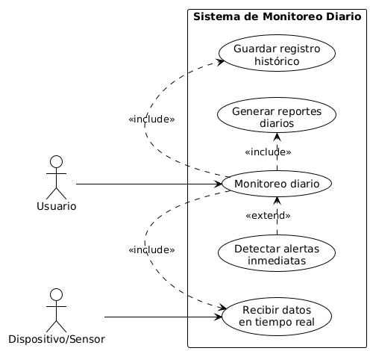
Ilustración 7 Casos de Uso: Monitoreo y Registro Diario de Salud

7.- Caso de uso: REGISTRO DE DATOS

Caso de uso N°07 | Registro de datos
FECHA | 08/10/2025
ACTORES | Usuario, Dispositivo/Sensor (Secundario), Sistema (Secundario)
OBJETIVO | Permitir que los datos generados por los dispositivos o ingresados por el usuario se registren de manera correcta, segura y organizada para análisis posterior.
PRECONDICIONES | 1. El usuario ha iniciado sesión en el sistema  2. Los dispositivos están activos y generando datos  3. Existe conexión con la base de datos
POSCONDICIONES | 1. Los datos han sido validados y registrados  2. El historial completo ha sido actualizado  3. Los datos están disponibles para consulta y análisis  4. El sistema confirma el registro exitoso
FLUJO DE EVENTOS
ACCION DEL ACTOR |  | RESPUESTA DEL SISTEMA
El usuario inicia el proceso de registro |  | El sistema prepara el módulo de registro de datos
Los dispositivos generan datos automáticamente |  | El sistema guarda datos automáticos desde los dispositivos El sistema valida que los datos estén dentro de rangos aceptables El sistema detecta si hay valores inconsistentes o errores
El usuario puede ingresar datos manuales |  | El sistema muestra formulario para registro manual
El usuario ingresa observaciones o valores adicionales |  | El sistema valida los datos ingresados manualmente El sistema guarda los datos en el historial completo El sistema organiza los datos por fecha y tipo El sistema confirma que el registro se completó exitosamente
El usuario consulta el historial |  | El sistema muestra todos los datos registrados
Situaciones excepcionales
- E1: Datos fuera de rango El sistema detecta valores que exceden los límites permitidos. Muestra alerta y solicita confirmación del usuario antes de registrar.
- E2: Error al guardar datos El sistema falla al almacenar la información en la base de datos. Muestra mensaje de error, guarda temporalmente en caché local y reintenta automáticamente.
- E3: Datos duplicados detectados El sistema identifica información duplicada para la misma fecha/hora. Muestra advertencia y pregunta si desea reemplazar o mantener ambos registros.
- E4: Conexión perdida durante registro Se pierde la conexión con la base de datos mientras se registran datos. El sistema guarda los datos localmente y sincroniza cuando se restablezca la conexión.
- E5: Validación fallida Los datos ingresados no cumplen con el formato o requisitos establecidos. El sistema resalta los campos incorrectos y solicita corrección antes de continuar.

Tabla 7 Registro de Datos

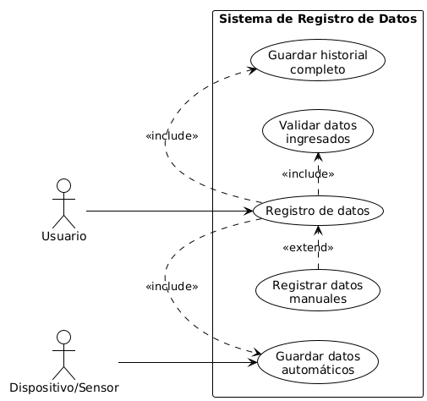
Ilustración 8 Casos de Uso: Registro y Almacenamiento de Datos

8.- Caso de uso: ALERTA Y NOTIFICACIONES

Caso de uso N°08 | Registro de datos
FECHA | 08/10/2025
ACTORES | Usuario, Sistema (Secundario)
OBJETIVO | Enviar notificaciones automáticas al usuario cuando se detecten eventos relevantes, anomalías o valores críticos en los datos monitoreados.
PRECONDICIONES | 1. El sistema de monitoreo está activo  2. Existen datos siendo monitoreados  3. Los umbrales y preferencias de alerta están configurados
POSCONDICIONES | 1. La alerta ha sido generada  2. La notificación ha sido enviada al usuario  3. El historial de alertas ha sido actualizado  4. El usuario ha sido informado del evento
FLUJO DE EVENTOS
ACCION DEL ACTOR |  | RESPUESTA DEL SISTEMA
El sistema monitorea datos continuamente |  | El sistema analiza los datos en tiempo real El sistema detecta valor fuera del rango normal o anomalía El sistema genera alerta automática El sistema valida que la alerta sea legítima El sistema envía notificación al usuario (push, sonido, vibración)
El usuario recibe la notificación |  | El sistema muestra detalles de la alerta en pantalla El sistema registra la alerta en el historial
El usuario revisa la alerta |  | El sistema presenta información detallada del evento
El usuario puede configurar preferencias |  | El sistema permite ajustar umbrales y tipos de notificación
El usuario confirma lectura de la alerta |  | El sistema marca la alerta como vista
Situaciones excepcionales
- E1: Notificación no enviada El sistema genera la alerta pero falla al enviar la notificación por problemas de red o configuración. Guarda la alerta pendiente y reintenta el envío automáticamente.
- E2: Alerta falsa positiva El sistema genera una alerta por error de lectura del sensor o dato incorrecto. Permite al usuario reportar falso positivo y ajusta el sistema de detección.
- E3: Múltiples alertas simultáneas El sistema detecta varios eventos críticos al mismo tiempo. Prioriza las alertas por nivel de criticidad y las envía en orden de importancia.
- E4: Usuario no responde a alerta crítica El usuario no confirma lectura de una alerta de alta prioridad en tiempo definido. El sistema reenvía la notificación y puede escalar a contactos de emergencia si está configurado.
- E5: Error al registrar historial de alerta El sistema falla al guardar la alerta en el historial. Muestra advertencia, guarda temporalmente en caché y sincroniza cuando sea posible.

Tabla 8 Alerta y Notificaciones

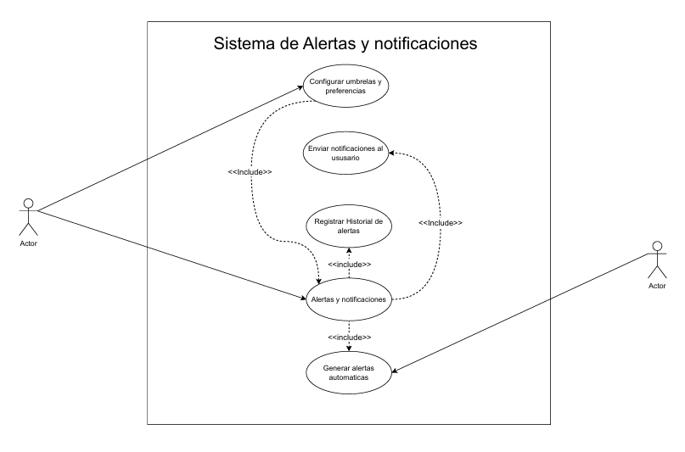
Ilustración 9 Casos de Uso: Gestión de Alertas y Notificaciones

9 .- Caso de uso: Consultar Historial

Caso de uso N°09 | Consultar Historial
FECHA | 08/10/2025
ACTORES | Paciente
OBJETIVO | Permitir al Paciente revisar la evolución clínica, tendencias de las variables de riesgo (, síntomas, sueño) y exportar reportes para el seguimiento médico.
PRECONDICIONES | El usuario debe haber registrado datos en el sistema durante al menos un día.
POSCONDICIONES | El usuario ha revisado las tendencias históricas y tiene la opción de exportar el reporte para su uso fuera de la aplicación.
FLUJO DE EVENTOS
ACCION DEL ACTOR |  | RESPUESTA DEL SISTEMA
1. Navega a la sección "Historial" o "Reportes". |  | 2. Muestra las opciones disponibles para la consulta (ej., vs. Síntomas, Uso de Rescate).
3. Selecciona el tipo de reporte y un rango de fechas (ej., "Último Mes"). |  | 4. Consulta la base de datos, procesa los datos y genera el gráfico de tendencias consolidado para el período seleccionado.
5. Revisa los gráficos y el resumen de datos. |  | 6. Mantiene la visualización interactiva del reporte y permite filtrar o hacer zoom.
Situaciones excepcionales

A1: Ausencia de Datos en Rango
1. Selecciona un rango de fechas donde no hay registros de o síntomas. |  | 2. Muestra un mensaje: "No hay datos disponibles para este periodo."
3. Cambia el rango de fechas. |  | 4. Reinicia la consulta de la base de datos con el nuevo rango.
A2: Falla de Exportación a
1. Pulsa la opción "Exportar a " (ej., sin conexión). |  | 2. Muestra un mensaje de error: "Error al generar el reporte. Intente de nuevo."
3. Pulsa "Reintentar" o verifica su conexión a internet. |  | 4. Vuelve a intentar el proceso de generación y descarga del archivo.
Tabla 10 Consultar Historial

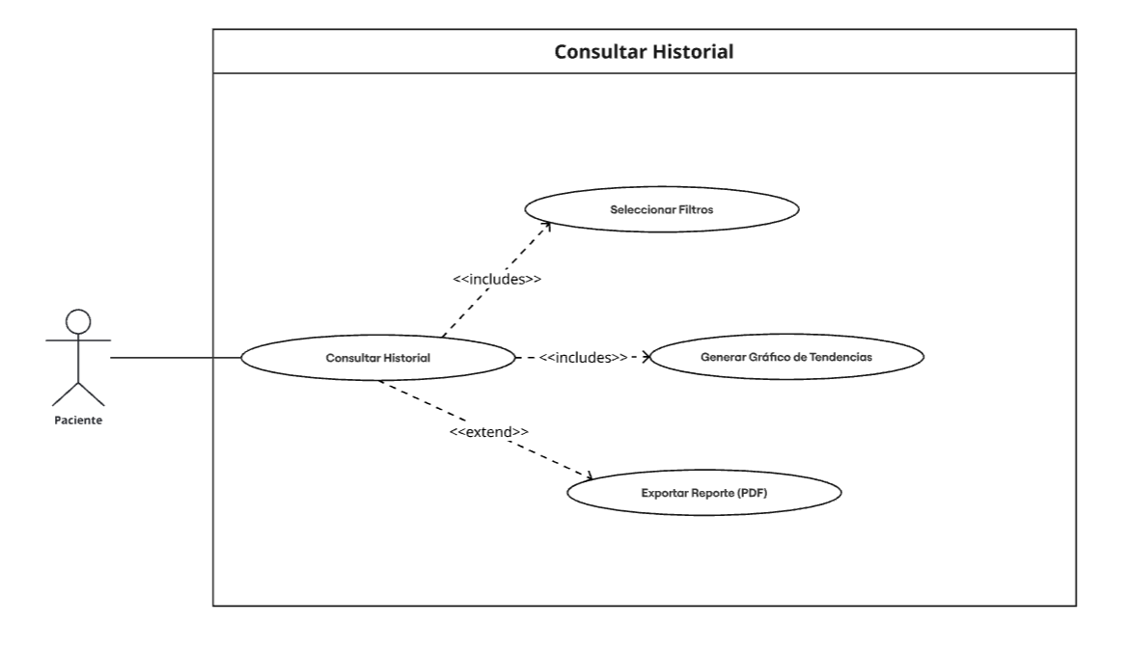
10.- Caso de uso: Gestión de Dispositivos
Ilustración SEQ Ilustración \* ARABIC 11 Caso de Uso Consultar Historial
Ilustración Casos de Uso: Consulta y Análisis de Historial Médico

Caso de uso N°10 | Gestión de Dispositivos
FECHA | 08/10/2025
ACTORES | Paciente
OBJETIVO | Permitir al Paciente realizar el mantenimiento de los sensores conectados (eliminar, renombrar, forzar sincronización) después del emparejamiento inicial.
PRECONDICIONES | El Actor ha completado el Emparejamiento de Dispositivos y tiene al menos un dispositivo conectado y activo.
POSCONDICIONES | La lista de dispositivos conectados se actualiza en el sistema, y la recolección de datos refleja los cambios realizados.
FLUJO DE EVENTOS
ACCION DEL ACTOR |  | RESPUESTA DEL SISTEMA
1. Navega a la sección "Dispositivos Conectados". |  | 2. Muestra la lista de dispositivos actualmente conectados, con su estado.
3. Selecciona el dispositivo que desea desconectar. |  | 4.Presenta las opciones de gestión específicas para ese dispositivo.
5. Pulsa la opción "Eliminar Dispositivo". |  | 6. Solicita una confirmación final para la eliminación
7. Confirma la eliminación. |  | 8. Remueve el dispositivo de la lista
Situaciones excepcionales

A1: Renombrar Dispositivo

1. Pulsa la opción "Renombrar" y escribe un nuevo nombre. |  | 2. Actualiza el nombre del dispositivo
A2: Forzar Sincronización
1. Pulsa la opción "Sincronizar Datos Ahora". |  | 2. Fuerza una nueva conexión y transfiere al servidor cualquier dato pendiente almacenado en el dispositivo.
3. Pulsa "Ir a Configuración". |  | 4. Redirige al para activar permisos manualmente.
Tabla 11 Gestión de Dispositivos

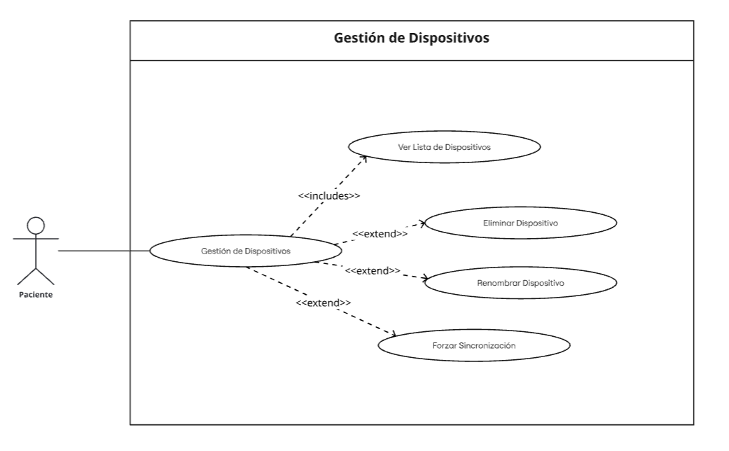
Ilustración SEQ Ilustración \* ARABIC 12 Caso de Uso Gestión de Dispositivos
Ilustración Casos de Uso: Administración de Dispositivos

e) Tabla de Datos con las Principales Variables a Trabajar
Se presenta el catálogo de variables clínicas y ambientales analizadas por el sistema (frecuencia cardíaca, FR, SpO2, uso de inhalador, sibilancias, temperatura y AQI).
Nombre Variable | Tipo Dato | Rango Válido | Origen | Descripción
frecuencia_cardiaca | Entero | 40 - 200 bpm | Sensor / Registro | Pulsaciones por minuto
frecuencia_respiratoria | Entero | 10 - 50 rpm | Sensor / Registro | Respiraciones por minuto
spo2 | Flotante | 70.0 - 100.0 % | Pulsiómetro | Saturación de oxígeno en sangre
uso_inhalador_24h | Entero | 0 - 20 disparos | App Móvil | Descargas inhalador de rescate
presencia_sibilancias | Booleano | True / False | App Móvil | Silbidos audibles al respirar
temperatura_amb | Flotante | -10.0 - 50.0 °C | API Ambiental | Temperatura exterior
aqi_calidad_aire | Entero | 0 - 500 AQI | API Ambiental | Índice de Calidad del Aire

f) Procesos (Diagrama de Actividades)
El diagrama de actividades describe el flujo secuencial desde la captura en el cliente móvil, validación de JWT, vectorización de variables, inferencia en predict.py, inserción en Supabase y refresco del Dashboard.
- Procesos
Diagrama de actividades para desarrollar la aplicación.

2.5 Iniciación
a) Establecimiento de Recursos Físicos
Se definen los recursos físicos y de infraestructura necesarios:
• Dispositivos Móviles: Smartphones Android 8.0+ / iOS 12.0+.
• Servidor Backend: Instancia Web Service en Render (Python 3.11 / Uvicorn).
• Base de Datos y Auth: Supabase BaaS (PostgreSQL 15 con extensiones RLS).
• Servicio de Notificaciones: Infraestructura Google Firebase Cloud Messaging (FCM).
• Estación Médica: Laptops/PC con navegador web moderno para el Dashboard.
b) Establecimiento de Comunicación
La comunicación cliente-servidor utiliza servicios RESTful sobre HTTPS (TLS 1.3) con tokens JWT Bearer y payloads JSON.
c) Modelado de Datos (Diccionario de Datos y ERD)
Se incluyen las tablas del diccionario de datos (profiles, health_records, interventions) con sus tipos, tamaños, nulos y descripciones, acompañadas del diagrama relacional ERD.
Tabla 1: profiles (Perfiles de Usuarios)
Campo | Tipo | Tamaño | Nulo | Descripción
id | UUID | 36 | No | Llave primaria (vinculada a Supabase Auth)
email | VARCHAR | 255 | No | Correo electrónico de inicio de sesión
full_name | VARCHAR | 255 | No | Nombre completo del usuario
role | VARCHAR | 50 | No | Rol de usuario: patient, guardian, doctor, admin
phone | VARCHAR | 20 | Sí | Teléfono de contacto de emergencia
created_at | TIMESTAMP | - | No | Estampa de tiempo del registro
Tabla 2: health_records (Biomarcadores e Inferencia de IA)
Campo | Tipo | Tamaño | Nulo | Descripción
id | UUID | 36 | No | Llave primaria única del registro
patient_id | UUID | 36 | No | Llave foránea referente a profiles.id
heart_rate | INT | - | No | Frecuencia cardíaca (bpm)
spo2 | FLOAT | - | No | Saturación de oxígeno en sangre (%)
inhaler_uses | INT | - | No | Número de usos de inhalador en 24h
has_wheezing | BOOLEAN | - | No | Presencia de sibilancias (True/False)
risk_level | VARCHAR | 20 | No | Categoría predicha: LOW, MODERATE, HIGH
risk_score | FLOAT | - | No | Probabilidad numérica calculada (0.00 a 1.00)
recorded_at | TIMESTAMP | - | No | Fecha y hora exacta del registro
Tabla 3: interventions (Intervenciones Médicas)
Campo | Tipo | Tamaño | Nulo | Descripción
id | UUID | 36 | No | Llave primaria de la intervención
patient_id | UUID | 36 | No | Llave foránea referente al paciente
doctor_id | UUID | 36 | No | Llave foránea referente al médico emisor
notes | TEXT | - | No | Indicaciones clínicas y ajuste farmacológico
created_at | TIMESTAMP | - | No | Estampa de tiempo de la intervención

d) Modelado de Componentes
El desarrollo se conforma de 4 módulos principales: Módulo de Autenticación, Motor de Inferencia ML, Servicio de Notificaciones FCM y Generador PDF.

- Modelado de componentes
Todo el desarrollo tecnológico se conforma de componentes que son necesarios para el buen funcionamiento del sistema. Se debe presentar el diagrama de componentes y se deberá realizar la descripción de cada uno de ellos.

2.6 Producción
Proceso Cíclico de Metodología Ágil (Scrum):
• a) Planeación de la tarea: Definición del backlog, diseño del esquema de base de datos e ingesta de variables.
• b) Inicio de la tarea: Configuración del entorno virtual Python, repositorios Git y proyecto Angular/Flutter.
• c) Desarrollo de la tarea: Entrenamiento del modelo Random Forest, construcción de endpoints FastAPI y vistas de UI.
• d) Pruebas: Pruebas de comunicación REST, validación de inferencia en milisegundos y recepción push FCM.
a) Diseño de Interfaces (Mockups)
Se presentan los diseños de interfaz del Dashboard Web y de la App Móvil con su tabla de propiedades y capturas visuales.

b) Análisis de Resultados de Diferentes Algoritmos (Machine Learning)
Se evaluaron 4 clasificadores (Regresión Logística, SVM, XGBoost y Random Forest), seleccionando Random Forest por alcanzar un 89.4% de exactitud y 87.2% de sensibilidad.

Se evaluaron cuatro clasificadores de Machine Learning con un esquema de validación cruzada k-fold (k=10) sobre el conjunto de datos de entrenamiento:
Algoritmo Probado | Exactitud (Accuracy) | Precisión (Precision) | Sensibilidad (Recall) | ROC-AUC
Regresión Logística | 78.2 % | 76.5 % | 74.1 % | 0.81
Máquinas de Vector Soporte (SVM) | 82.5 % | 81.0 % | 79.4 % | 0.85
XGBoost Classifier | 87.8 % | 86.4 % | 85.0 % | 0.89
Random Forest (Seleccionado) | 89.4 % | 88.5 % | 87.2 % | 0.91

c) Pruebas de los Estudios (Clasificación/Predicción)
Se presentan los resultados de las pruebas de laboratorio sobre el conjunto de datos de validación.
d) Desarrollo de API REST
Especificación formal de los controladores y endpoints de la API (auth, predict, patients, interventions, reports).
e) Configuración de la Base de Datos
Scripts de creación de tablas, índices de rendimiento y políticas RLS en Supabase.
f) Repositorio de Control de Versiones
Estructura de ramas Git en GitHub y pipelines de despliegue automático (auto-deploy) en Render.
g) Código de las Principales Funciones Documentado
Fragmentos documentados de las funciones clave (ej. función de predicción predict_risk() en predict.py).
h) Desarrollo y Pruebas de API con Postman
Evidencia de peticiones exitosas a la API mediante Postman en entorno de laboratorio.
- Análisis de resultados de diferentes algoritmos (para el caso de utilizar machine learning o Deep learning),

Se evaluaron cuatro clasificadores de Machine Learning con un esquema de validación cruzada k-fold (k=10) sobre el conjunto de datos de entrenamiento:
Algoritmo Probado | Exactitud (Accuracy) | Precisión (Precision) | Sensibilidad (Recall) | ROC-AUC
Regresión Logística | 78.2 % | 76.5 % | 74.1 % | 0.81
Máquinas de Vector Soporte (SVM) | 82.5 % | 81.0 % | 79.4 % | 0.85
XGBoost Classifier | 87.8 % | 86.4 % | 85.0 % | 0.89
Random Forest (Seleccionado) | 89.4 % | 88.5 % | 87.2 % | 0.91

2.7 Estabilización
Manual del Sistema Simplificado:
• a) Entidades del proyecto: Tablas profiles, health_records, interventions y guardians_patients.
• b) Métodos utilizables de la API: Operaciones HTTP POST, GET y sus permisos asociados.
• c) Directorios y archivos: Estructura de carpetas backend/, frontend/ y asthmaapp/.
• d) Clases, métodos y objetos del sistema: Modelos Pydantic (PredictRequest, PredictResponse) y SQLAlchemy.
• e) Dispositivos: Objetos de interfaz con pulsiómetros Bluetooth, sensores móviles y APIs de calidad del aire.
• f) URL y datos en formato JSON: Ejemplos completos de peticiones y respuestas HTTP 200 OK.
1. Petición HTTP POST /api/predict (Payload JSON):
{
"patient_id": "c39a82f1-4b21-4f9e-a812-78d10b91e550",
"heart_rate": 95,
"respiratory_rate": 22,
"spo2": 93.5,
"inhaler_uses_24h": 4,
"has_wheezing": true,
"has_dyspnea": true,
"temperature": 24.5,
"humidity": 78.0,
"aqi": 115
}
2. Respuesta HTTP 200 OK (Payload JSON):
{
"status": "success",
"data": {
"patient_id": "c39a82f1-4b21-4f9e-a812-78d10b91e550",
"risk_level": "HIGH",
"risk_score": 0.874,
"color_code": "#EF4444",
"recommendation": "Riesgo elevado de crisis asmática. Se recomienda iniciar protocolo de prevención y consultar a su médico asignado.",
"alert_dispatched": true,
"timestamp": "2026-08-02T00:23:08Z"
}
}

Referencias

- Global Initiative for Asthma (GINA). (2025). Global Strategy for Asthma Management and Prevention. Available from: https://ginasthma.org
- World Health Organization (WHO). (2024). Asthma Key Facts. WHO Regional Guidelines.
- Pedregosa, F., et al. (2011). Scikit-learn: Machine Learning in Python. Journal of Machine Learning Research, 12, 2825-2830.
- Ramirez-González, A., & Smith, J. (2023). IoT and Machine Learning for Preventive Respiratory Care: A Review. IEEE Journal of Biomedical and Health Informatics, 27(4), 1820-1831.
- FastAPI Documentation. (2026). Modern Python Web Framework. Available from: https://fastapi.tiangolo.com

